LIGJ

Nr. 95/2012

PËR RATIFIKIMIN E KONTRATËS PËR DHËNIEN NË PËRDORIM, NË FORMËN E HUAPËRDORJES, ME ÇMIMIN 1 EURO, TË NJË PJESE TË TRUALLIT TË NDËRMARRJES SË QYMYRGURIT VALIAS, KAMËZ, ME SIPËRFAQE TË PËRGJITHSHME 87 587 M², LIDHUR NDËRMJET MINISTRISË SË EKONOMISË, TREGTISË DHE ENERGJETIKËS DHE SHOQËRISË “THE AMERICAN INTERNATIONAL SCHOOL SYSTEM - ALBANIA” (AISS)
Në mbështetje të neneve 78, 83 pika 1 dhe 121 të Kushtetutës, me propozimin e Këshillit të Ministrave,

KUVENDI
I REPUBLIKËS SË SHQIPËRISË

VENDOSI:
Neni 1

Ratifikohet kontrata për dhënien në përdorim, në formën e huapërdorjes, me çmimin 1 euro, të një pjese të truallit të Ndërmarrjes së Qymyrgurit Valias, Kamëz, me sipërfaqe të përgjithshme 87 587 (tetëdhjetë e shtatë mijë e pesëqind e tetëdhjetë e shtatë) m², lidhur ndërmjet Ministrisë së Ekonomisë, Tregtisë dhe Energjetikës dhe shoqërisë “The American International School System - Albania” (AISS).

Neni 2

Ky ligj hyn në fuqi 15 ditë pas botimit në Fletoren Zyrtare.

Miratuar në datën 11.10.2012

Shpallur me dekretin nr.7796, datë 18.10.2012 të Presidentit të Republikës së Shqipërisë, Bujar Nishani

KONTRATË HUAPËRDORJEJE

Në Tiranë, sot më datë 24 të muajit shkurt të vitit 2012 (dy mijë e dymbëdhjetë), u paraqitën para meje, noterit M.Toro, palët kontraktuese, si më poshtë vijon:
Ministria e Ekonomisë, Tregtisë dhe Energjetikës, përfaqësuar nga z.Nasip Naço, i biri i Qaniut, i datëlindjes 5.4.1961, me banim në Tiranë, me nr.ID____, Ministër, me cilësinë e Huadhënësit, dhe
Shoqëria “THE American International School System-Albania (AISS)”, sh.p.k., e themeluar në bazë të legjislacionit shqiptar, me NIPT: nr.L 01704030 G, datë 4.5.2010, me seli në Tiranë, rr. “Myslym Shyri”, kulla 10, ap.3, e përfaqësuar ligjërisht prej z.Sokol Bejleri, i biri i Gëzimit, i datëlindjes 10.2.1960, lindur në Shqipëri, banues në Nju Jork, SH.B.A. me nr.ID_____, përfaqësuesi ligjor i shoqërisë me cilësinë e Huamarrësit.

Palët bien dakord të hartojnë këtë kontratë me kushtet dhe kriteret e mëposhtme:
Deklarimet paraprake
Në kuadrin e zhvillimit në fushën e edukimit parashkollor privat, çerdhe, kopshte, të aktivitetit të mësimdhënies në fushën e ciklit të ulët, në arsimin 9-vjeçar, të arsimit të mesëm të përgjithshëm e profesional, të arsimit të lartë dhe kualifikimet në gjuhë të huaja në Republikën e Shqipërisë, mbi bazën e prioriteteve që qeveria dhe shteti shqiptar i japin këtij zhvillimi, në fushën e arsimit, ka ndërmarrë një investim serioz për ndërtimin e një kampusi të plotë shkollor të të gjitha niveleve, në vlerën totale prej 40 000 000 $ (dyzet milionë dollarë, USA).
Baza ligjore
- Dispozitat ligjore të Kodit Civil për huapërdorjen;
- Ligji për arsimin e lartë në Republikën e Shqipërisë nr.9741, datë 21.5.2007 “Për arsimin e lartë në Republikën e Shqipërisë”, i ndryshuar;
Akti normativ nr.4, datë 9.7.2008 “Për privatizim dhe dhënien në përdorim shoqërive tregtare dhe institucioneve shtetërore të ndërmarrjeve apo objekteve të veçanta, mjeteve kryesore dhe mjeteve të xhiros të këtyre ndërmarrjeve”, miratuar me ligjin nr.9967, datë 24.7.2008.
- Vendimi i Këshiilit të Ministrave nr.587, datë 10.8.2011 “Për dhënien në përdorim, në formën e huapërdorjes, pa kundërshpërblim, të një pjese të truallit të ndërmarrjes së qymyrgurit Valias, Kamëz, me sipërfaqe të përgjithshme 87 587 m² shoqërisë “The American International School System-Albania (AISS)”, sh.p.k.

Neni 1

Objekti

Objekti i kësaj kontrate është dhënia në përdorim shoqërisë AISS sh.p.k. nga Ministria e Ekonomisë, Tregtisë dhe Energjetikës (METE) të sipërfaqes prej 87 587 m², në administrim të ish-ndërmarrjes “Miniera e qymyrgurit” Valias, Kamëz, Tiranë, që do të përdoret si truall ndërtimi për ndërtimin e kampusit të plotë shkollor të të gjitha niveleve, sipas gentplanit, projektit dhe plan biznesit bashkëlidhur kësaj kontrate.
Ky kampus arsimor synon të ofrojë nivel të arsimit parashkollor, të mesëm dhe të lartë, të bazuar në modelin amerikan, të promovojë bashkëpunimin midis institucioneve arsimore amerikane dhe shqiptare, të përmirësojë statusin social dhe ekonomik të zonës ku operon, të krijojë mundësitë ekonomike për punësim të komunitetit vendor, të rrisi trajtimin profesional, si dhe mundësimin e shkollimit të studentëve të ardhshëm shqiptarë në universitetet amerikane.

Neni 2

Përshkrimi i pronës

2.1 Ky objekt ndodhet në rrethin Tiranë, bashkia Kamëz, Valias.
2.2 Objekti është trualli me sipërfaqe prej 87 587 m² e ish-ndërmarrjes “Miniera e qymyrgurit Valias” me të gjitha objektet mbi të, sipas planimetrisë bashkëngjitur kontratës.

Neni 3

Kohëzgjatja e kontratës

3.1 Kjo kontratë jepet me huapërdorje me shpërblim, me çmimin simbolik 1 (një) euro.
3.2 Afati i kësaj kontrate fillon ditën e nënshkrimit të kësaj kontrate nga palët dhe ratifikimit të saj në Kuvendin e Shqipërisë dhe vazhdon për 99 (nëntëdhjëtë e nëntë) vjet.

Neni 4

Të drejtat dhe detyrimet e palëve

Për realizimin e kësaj kontrate, palët marrin përsipër këto të drejta dhe detyrime:
4.1 Të drejtat dhe detyrimet e shoqërisë
Shoqëria do të përdorë pronën, objekt i kësaj kontrate, brenda kuadrit ligjor të referuar në këtë kontratë. Ajo merr përsipër të gjitha shpenzimet për mirëmbajtjen e tokës së marrë në përdorim përgjatë kohëzgjatjes së kësaj kontrate.
4.2 Shoqëria AISS merr përsipër me shpenzimet e veta rregullimin, sistemimin e ambientit ku do të zbatohet projekti dhe për çdo kundërshpërblim që i detyrohet shtetit shqiptar nga prishja e domosdoshme të objekteve ekzistuese, përballohet nga shoqëria.
4.3 Shoqëria AISS merr përsipër që, brenda 18 muajve nga marrja e lejes së ndërtimit, të përfundojë etapën e parë të ndërtimit, e cila përfshin ndërtimin e godinave dhe rikonstrukturimin e terrenit. Vlera e fazës së parë është 18 000 000 $ (tetëmbëdhjetë milionë dollarë USA), sipas planbiznesit të paraqitur.
4.4 Shoqëria AISS merr përsipër që brenda 18 muajve të tjerë nga mbarimi i fazës së parë, të realizojë përfundimisht projektin e paraqitur dhe ta verë atë në efiçencë. Vlera totale e investimit do të jetë 40 000 000 $ (dyzet milionë dollarë, USA).
4.5 Të drejtat dhe detyrimet e Ministrisë
4.5.1 Ministria garanton që toka, objekti i kësaj kontrate, është në pronësinë e saj dhe ia jep shoqërisë AISS në përdorim sipas afatit të përshkruar më sipër. Ministria garanton shoqërinë për gëzimin e qetë të pronës gjatë kohëzgjatjes së kontratës dhe garanton gjithashtu, se toka objekt i kësaj kontrate, është e lirë nga çfarë do lloj barre, detyrimi ose çdo lloj pengese mbi pronën dhe nuk është e përfshirë në asnjë konflikt gjyqësor.
4.5.2 Në raste mosmarrëveshjeje mbi tokën, objekt i kësaj kontrate, ndërmjet Ministrisë dhe personave të tretë, Ministria është e detyruar dhe merr përsipër zgjidhjen e tyre personalisht, pa e penguar shoqërinë në përdorimin e sendit dhe për të plotësuar qëllimin e tij. Ministria merr përsipër të dëmshpërblejë për dëmin që mund t’i shkaktohet shoqërisë nga pretendimet e palëve të treta ndaj pronësisë së tokës së dhënë në përdorim.
4.5.3 Ministria ka të drejtën ekskluzive për të monitoruar zbatimin e detyrimeve nga AISS që rrjedhin nga kjo kontratë. Monitorimi do të kryhet me autorizim me shkrim të lëshuar nga Ministri i Ekonomisë ose Ministri i Arsimit dhe Shkencës.
4.6 Shoqëria AISS do t’i paraqesë huadhënësit informacion periodik çdo 6 muaj për realizimin e investimeve, punësimit sipas parashikimeve të bëra në projekt dhe plane biznesi.

Neni 5

Përgjegjësitë e palëve

5.1 Palët përgjigjen për mosrespektimin e kushteve të kësaj kontrate.
5.2 Për qëllimet e kësaj kontrate, me “Forcë madhore” do të kuptohet një ngjarje që është jashtë kontrollit të palëve, si: tërmetet, përmbytja, lufta. Në këto raste palët janë të detyruara të njoftojnë njëra tjetrën me shkrim. Koha e parashikuar për plotësimin e detyrimeve do të zgjatet për aq kohë sa do të vazhdojnë këto rrethana.
5.3 Shoqëria AISS merr përsipër me shpenzimet e saj të kryejë të gjitha veprimet për rehabilitimin e sheshit të ndërtimit pas miratimit të lejes në KRRTSH.
5.4 METE (Ministria e Ekonomisë, Tregtisë dhe Energjetikës) ka detyrimin për të kryer monitorimin e zhvillimit të projektit sipas destinacionit. Shoqëria AISS është e detyruar të raportojë periodikisht pranë METE-s për hapat e zhvillimit të projektit.

5.5 Ministria nuk do të përgjigjet për dëmet e shkaktuara për shkak të rrethanave të forcës madhore.

Neni 6

Zgjidhja e kontratës

6.1.1 Kontrata zgjidhet me mbarimin e afatit të kësaj kontrate.
6.1.2 Prona e marrë në përdorim është dëmtuar nga forca madhore në mënyrë të tillë që është e pamundur për shoqërinë të qëndrojë dhe të vazhdojë aktivitetin e saj.
Forca madhore përfshin, pa kufizim çdo akt lufte (të deklaruar ose jo), invazioni, konflikti të armatosur ose veprim i armikut të huaj, bllokadë, trazirë, terrorizmi ose ushtrim i fuqisë ushtarake, çdo tërmet, përmbytjeje, zjarr, stuhi ose fatkeqësi natyrore e kurdo që ajo të ndodhë, çdo ngjarje ose rrethana analoge me sa më sipër.
6.2 Ministria mund të zgjidhë kontratën para afatit nëse:
6.2.1 Shoqëria përdor tokën, objekt i kësaj marrëveshjeje, për qëllime të ndryshme nga ato të parashikuara në nenin 1 të kësaj kontrate;
6.2.2 Shoqëria nuk realizon investimet e kreyra brenda afateve dhe sipas projektit të përcaktuar në këtë kontratë.
6.3 Shoqëria mund të zgjidhë kontratën e huapërdorjes para afatit të caktuar, nëse:
6.3.1 Shoqëria duhet të lërë territorin shqiptar nëse ka luftë civile ose trazira;
6.3.2 Prona e marrë në përdorim është dëmtuar nga forca madhore, në mënyrë të tillë që është e pamundur për shoqërinë të qëndrojë dhe të vazhdojë aktivitetin e saj.
6.3.3 Sendi i marrë në përdorim ka të meta të fshehta, të cilat ulin, në mënyrë të dukshme, vlerën e përdorimit të kontraktuar;
6.3.4 Falimenton ose vendos të mbyllë aktivitetin e saj;
Në çdo rast, shoqëria ka detyrimin të informojë me shkrim palën tjetër, 1 (një) muaj para zgjidhjes së kontratës.

Neni 7

Njoftime

7.1 Të gjitha njoftimet dhe komunikimet mes palëve do të bëhen me shkrim dhe do të dërgohen me postë rekomande, ose me anë të një shërbimi korrier, me fax ose dorazi, në adresat e mëposhtme:

Për Ministrinë: Ministria e Ekonomiksë, Tregtisë dhe Energjetikës
Adresa: Bulevardi “Dëshmorët e Kombit”, nr. 1001 Tiranë
Tel: (04) 2234052
Fax: (04) 2234052
Për shoqërinë:
AISS (AMERICAN INTERNATIONAL SCHOOL SYSTEM)
Adresa: Ish-Miniera e Valiasit, Kamëz, Tiranë

Neni 8

Ligji i zbatueshëm

8.1 Kjo kontratë rregullohet nga legjislacioni në fuqi në Republikën e Shqipërisë dhe bazën ligjore të lartëcituar. Të gjitha mosmarrëveshjet që mund të lindin në lidhje me interpretimin ose zbatimin e kësaj kontrate, do të zgjidhen me mirëkuptim dhe do të diskutohen në mënyrë të drejtpërdrejtë ndërmjet palëve.
8.2 Nëse mosmarëveshje të tilla nuk mund të zgjidhen me mirëkuptim, do t’i shtrohen për zgjidhje Gjykatës së Rrethit Gjyqësor Tiranë.

Neni 9

Dispozita të fundit

9.1 Pjesë përbërëse e kësaj kontrate janë: Kodi Civil, ligji për arsimin e lartë, ligji nr. 9967, datë 24.7.2008, vendimi i Këshillit të Ministrave nr. 587, datë 10.8.2011.
9.2 Palët bien dakord që, me miratimin e sheshit dhe lejes së ndërtimit, të përpilon anekskontratat teknike, të cilat kanë të bëjnë me detyrimet që rrjedhin nga miratimi i lejeve të ndërtimit.
9.3 Kjo kontratë, si dhe shtojcat e saj që mund të bëhen midis palëve, hartohet me vullnetin e tyre dhe në përputhje me dispozitat e parashikuara nga Kodi Civil, nenet 659 e vijues.
9.4 Ndryshimet ose shtesat e kësaj kontrate janë të vlefshme vetëm në rast se bëhen me shkrim dhe nënshkruhen nga të dyja palët.
9.5 Kjo kontratë, pas fismosjes nga palët, do të regjistrohen në ZRPP.
9.6 Pjesë integrale e kësaj kontrate do të jenë: projektideja, programi akademik, plani arkitektonik i objektit dhe planbiznesi.

Neni 10

Hyrja në fuqi

Kjo kontratë hyn në fuqi me miratimin e saj nga palët dhe ratifikimin e saj në Kuvendin e Shqipërisë.

PALËT KONTRAKTUESE

PËr MinistrinË e ekonomisË, tregtisË dhe energjetikËs  Ministri  Nasip Naço | Për shoqërinë  AISS SHA  Sokol Bejleri

Vendim

Nr. 675, datë 3.10.2012

PËR DISA NDRYSHIME DHE SHTESA NË VENDIMIN NR. 329, DATË 12.7.1999 TË KËSHILLIT TË MINISTRAVE “PËR PROCEDURAT E TENDERIT PËR ZGJEDHJEN E INVESTITORËVE STRATEGJIKË DHE PËR TRANSFERIMIN E AKSIONEVE TË ZOTËRUARA NGA SHTETI NË SHOQËRITË TREGTARE TË SEKTORËVE ME RËNDËSI TË VEÇANTË”, TË NDRYSHUAR

Në mbështetje të nenit 100 të Kushtetutës dhe të nenit 7 të ligjit nr. 8306, datë 14.3.1998 “Për strategjinë e privatizimit të sektorëve me rëndësi të veçantë”, të ndryshuar, me propozimin e zëvendëskryeministrit dhe Ministër i Ekonomisë, Tregtisë dhe Energjetikës, Këshilli i Ministrave

VENDOSI:

Në vendimin nr. 329, datë 12.7.1999 të Këshillit të Ministrave, të ndryshuar, bëhen këto ndryshime dhe shtesa:
1. Në të gjithë tekstin e vendimit, emërtimi “Ministri i Ekonomisë Publike dhe Privatizimit” zëvendësohet me emërtimin “Ministri i Ekonomisë, Tregtisë dhe Energjetikës”.
2. Pas pikës 7 të kreut III, shtohet pika 7/1 me këtë përmbajtje:
“7/1. Në rastin e tenderit të hapur me një fazë, Këshilli i Ministrave në vendimin sipas pikës 1 të kreut I të këtij vendimi, mund të përcaktojë që përmbushja nga kandidatët e kritereve në përputhje me pikën 3 të këtij kreu, të vlerësohet nga Komisioni i Vlerësimit të Ofertave, së bashku me ofertat e paraqitura prej tyre, pa qenë e nevojshme shprehja paraprake e interesit nga ana e kandidatëve dhe ftesa e tyre në tender nga ana e Ministrisë së Ekonomisë, Tregtisë dhe Energjetikës.”.
3. Shkronja “a” e kreut IV, ndryshohet si më poshtë vijon:
“a) një garanci bankare për sigurimin e ofertës, në vlerën e përcaktuar sipas vendimit të Këshillit të Ministrave të përcaktuar në pikën 1 të kreut I të këtij vendimi, në favor të Ministrisë së Ekonomisë, Tregtisë dhe Energjetikës.”.
4. Ngarkohet Ministri i Ekonomisë, Tregtisë dhe Energjetikës për zbatimin e këtij vendimi.
Ky vendim hyn në fuqi menjëherë dhe botohet në Fletoren Zyrtare.
Kryeministri
Sali Berisha

VENDIM

Nr. 676, datë 3.10.2012

PËR NJË NDRYSHIM NË VENDIMIN NR. 152, DATË 29.2.2012 TË KËSHILLIT TË MINISTRAVE “PËR PROCEDURAT DHE KRITERET E PËRZGJEDHJES SË INVESTITORËVE STRATEGJIKË PËR SHITJEN E 100% TË AKSIONEVE TË SHOQËRISË AKSIONARE “HEC BISTRICA 1 DHE BISTRICA 2””

Në mbështetje të nenit 100 të Kushtetutës, të nenit 7 të ligjit nr. 8306, datë 14.3.1998 “Për strategjinë e privatizimit të sektorëve me rëndësi të veçantë”, të ndryshuar, dhe të neneve 3, 5 e 8 të ligjit nr. 10 430, datë 9.6.2011 “Për krijimin e shoqërive “HEC Ulëz-Shkopet” sh.a., “HEC Tiranë, Lanabregas” sh.a. dhe “HEC Bistrica 1 dhe Bistrica 2” sh.a., dhe përcaktimin e formës e të strukturës së formulës së privatizimit të shoqërive “HEC Ulëz-Shkopet” sh.a. dhe “HEC Bistrica 1 dhe Bistrica 2” sh.a.”, me propozimin e zëvendëskryeministrit dhe Ministër i Ekonomisë, Tregtisë dhe Energjetikës, Këshilli i Ministrave

VENDOSI:

1. Shtojca 1 bashkëlidhur dhe që përmendet në pikën 1 të vendimit nr. 152, datë 29.2.2012 të Këshillit të Ministrave, zëvendësohet me shtojcën me të njëjtin numër që i bashkëlidhet këtij vendimi.
2. Ngarkohet Ministria e Ekonomisë, Tregtisë dhe Energjetikës për zbatimin e këtij vendimi.
Ky vendim hyn në fuqi menjëherë dhe botohet në Fletoren Zyrtare.

Kryeministri
Sali Berisha

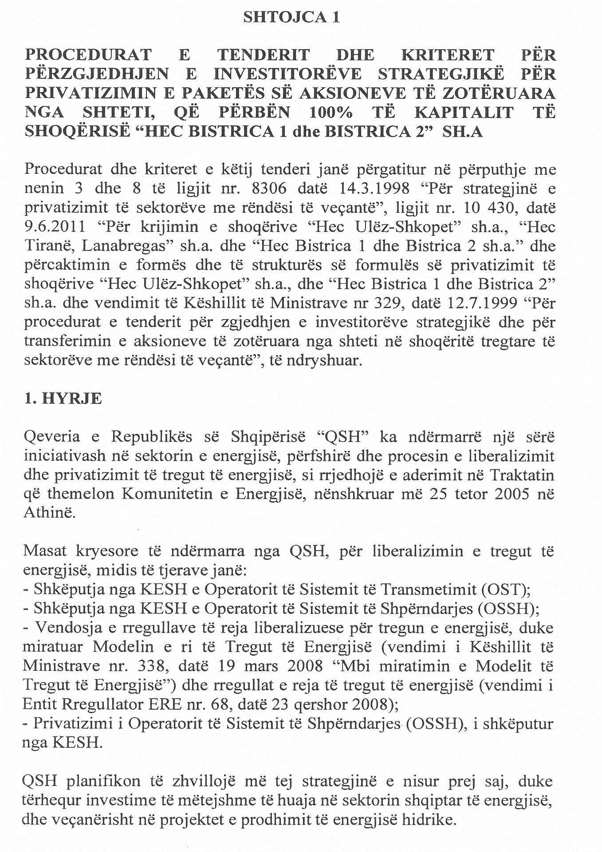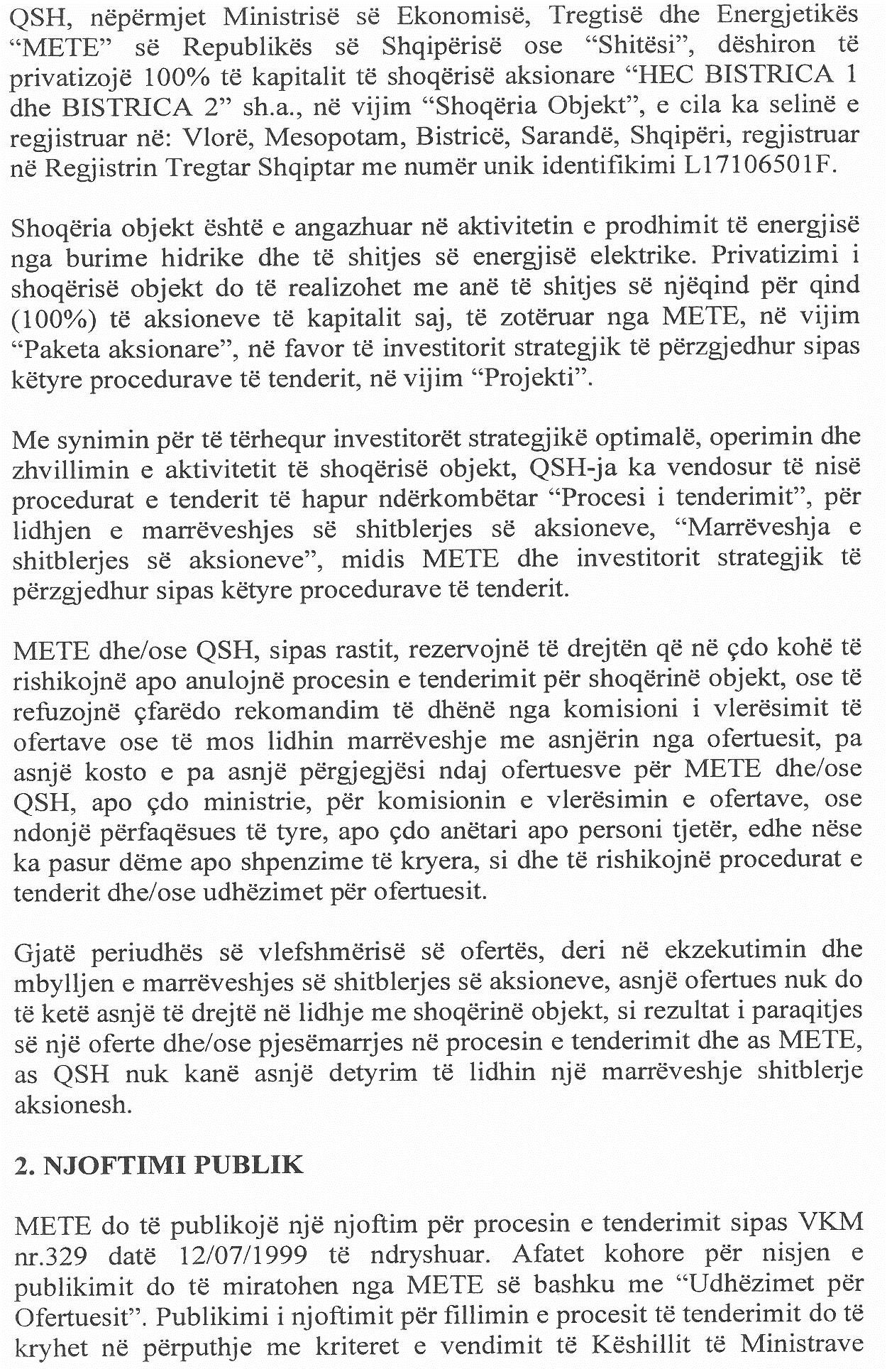

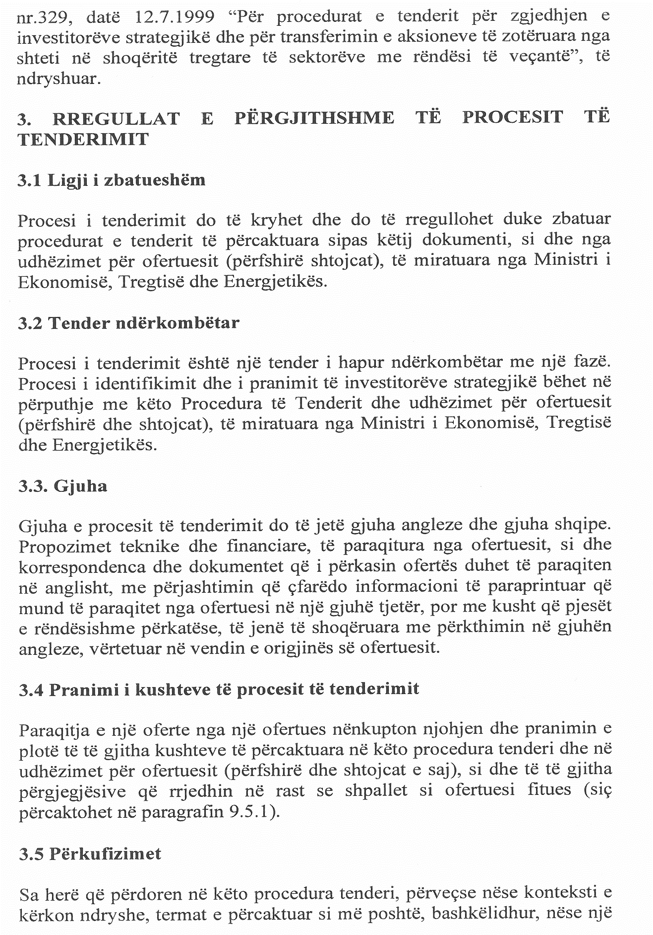

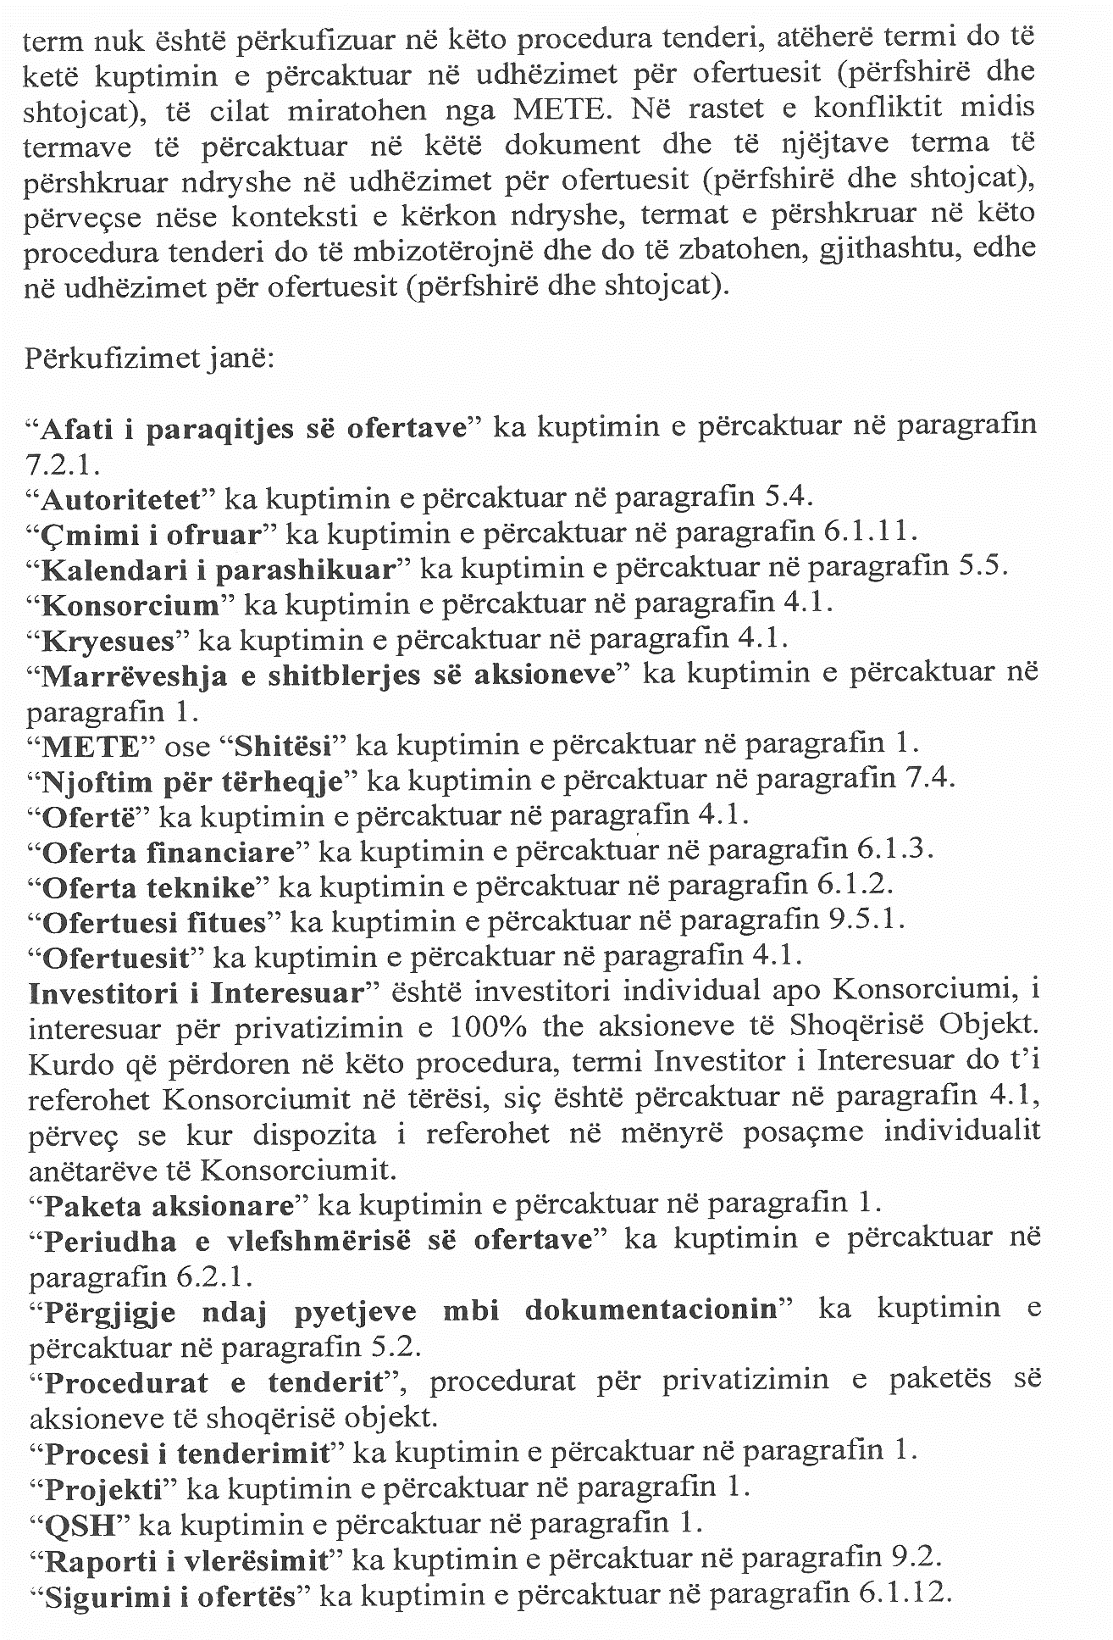

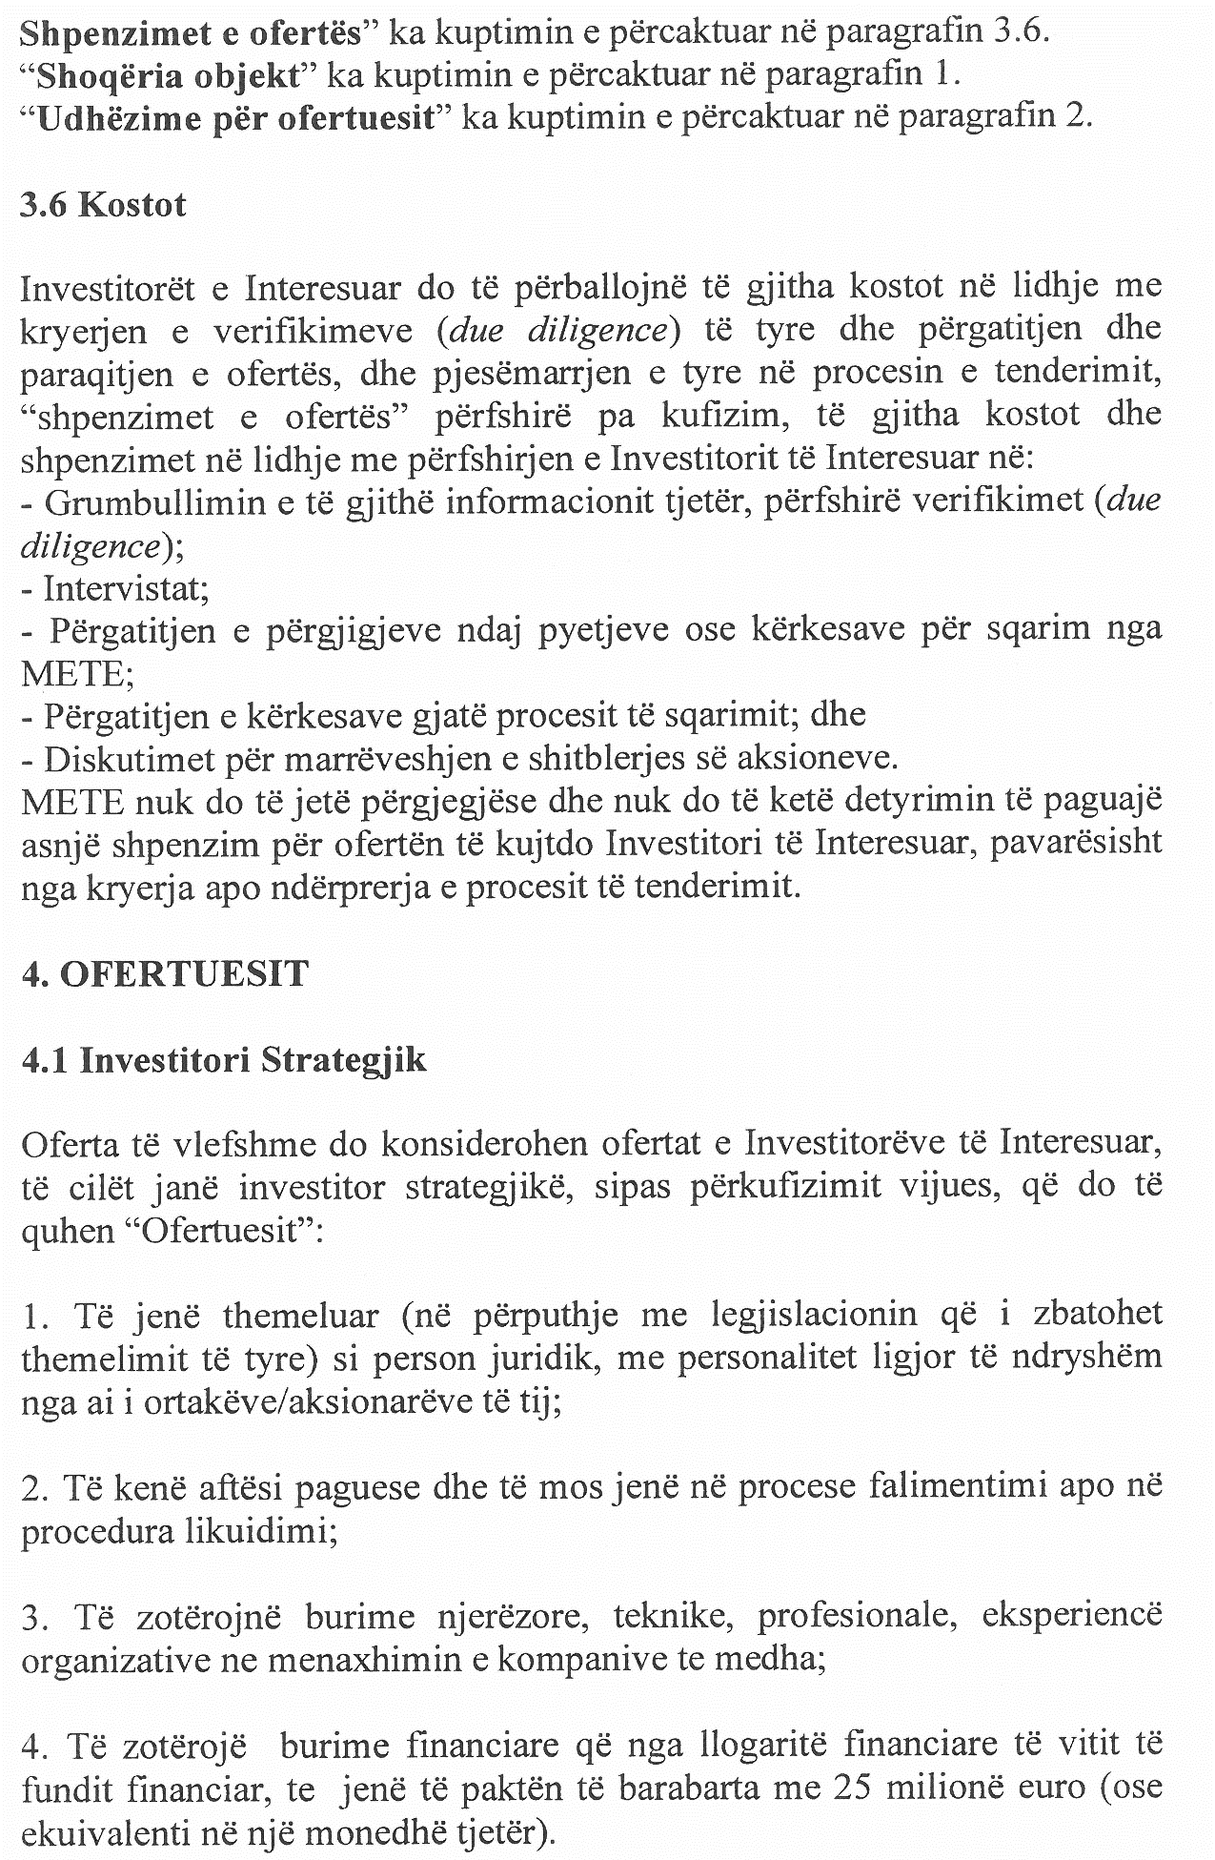

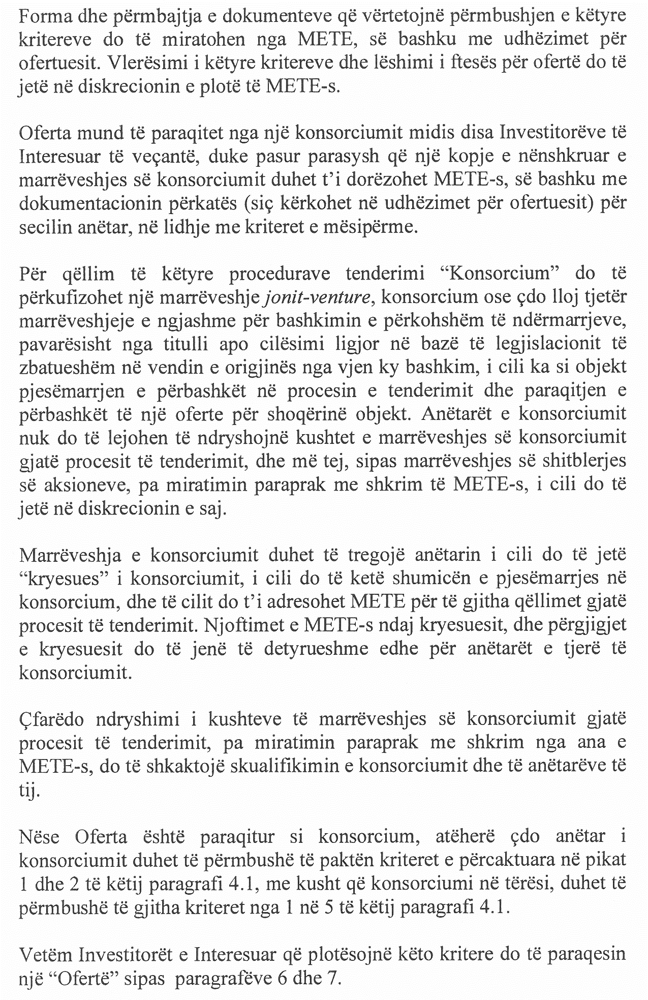

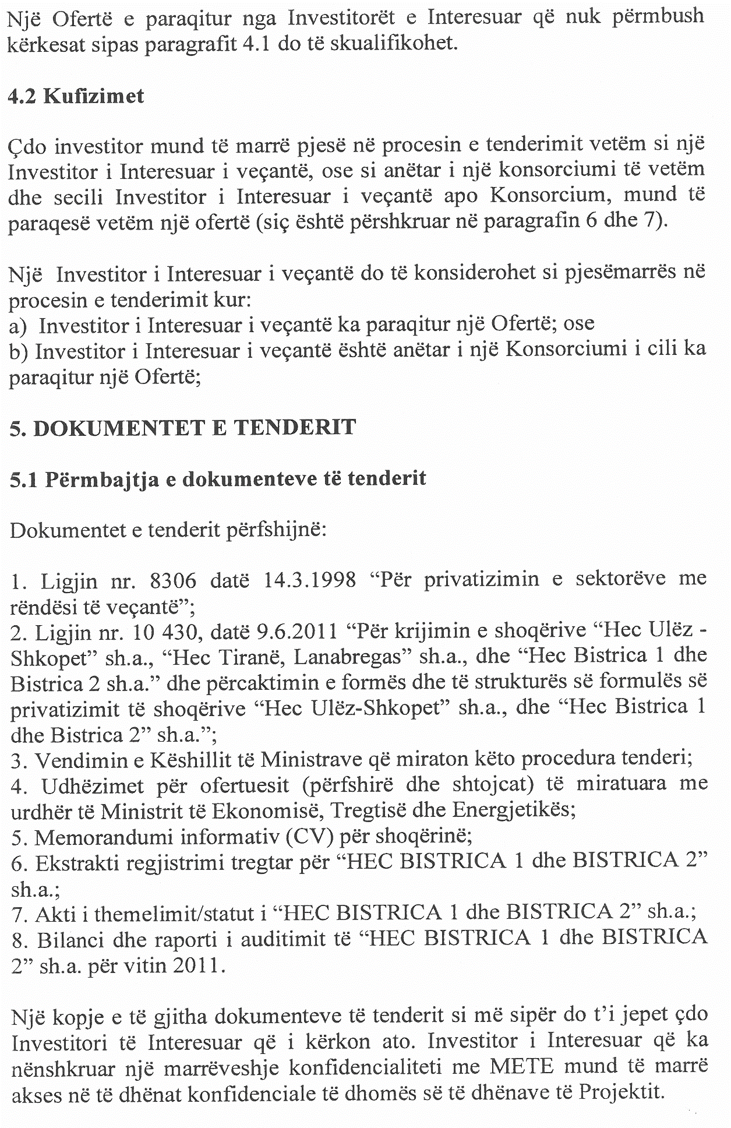

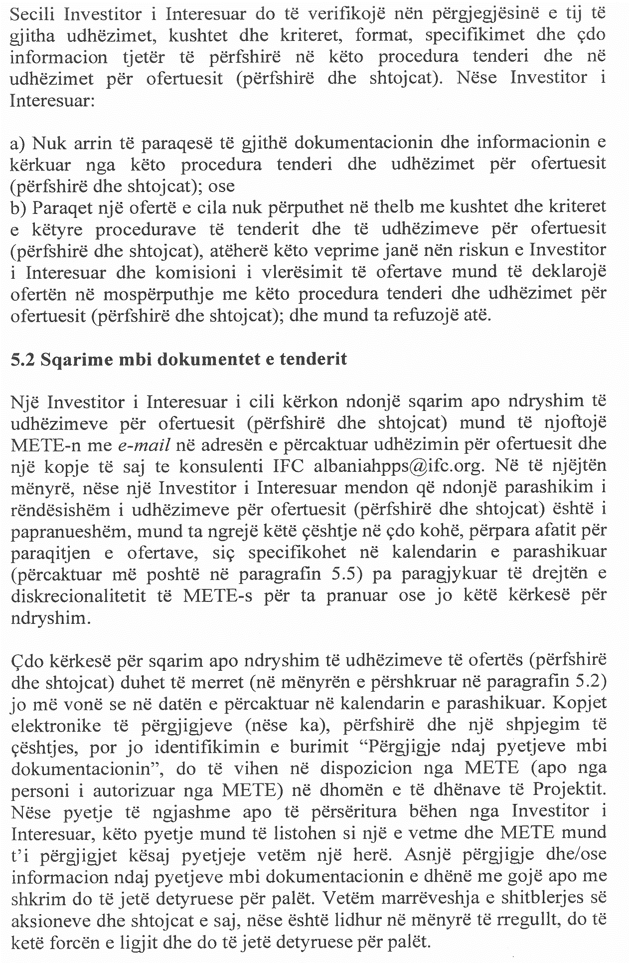

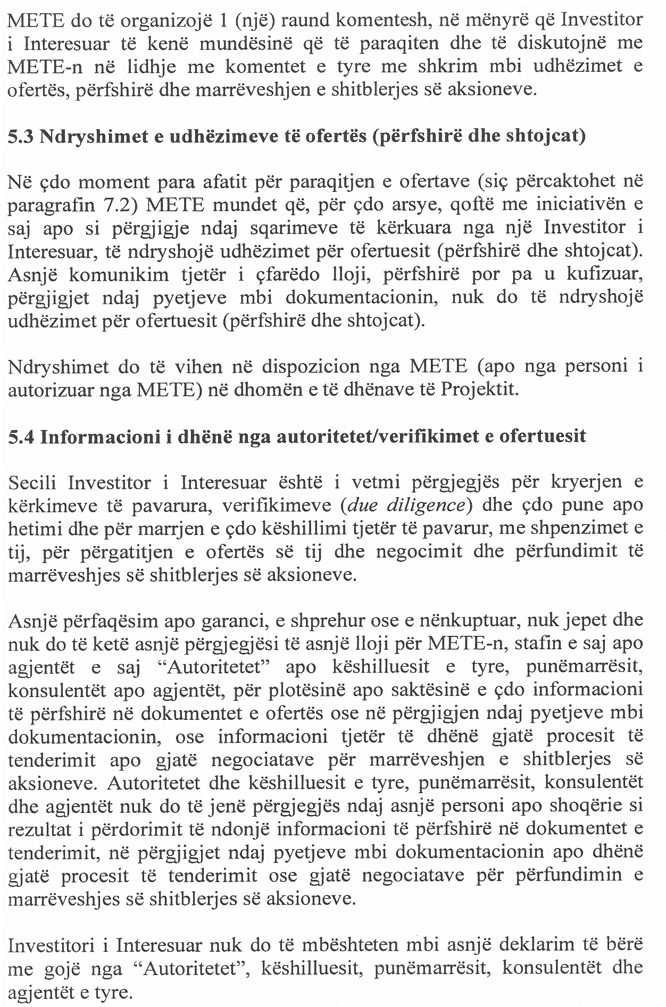

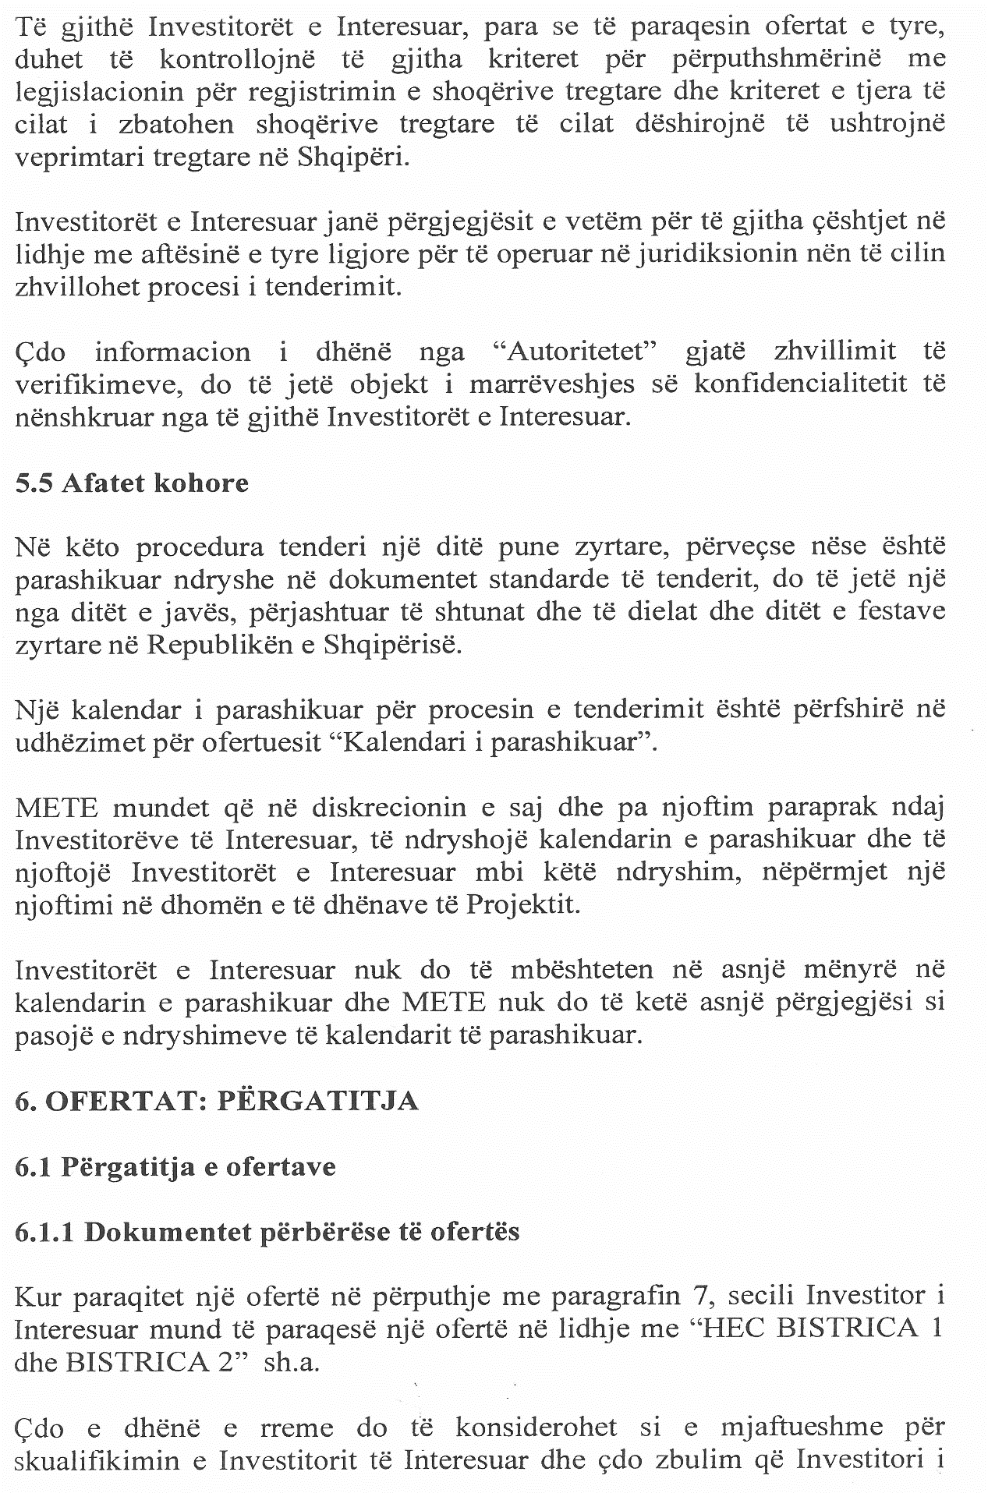

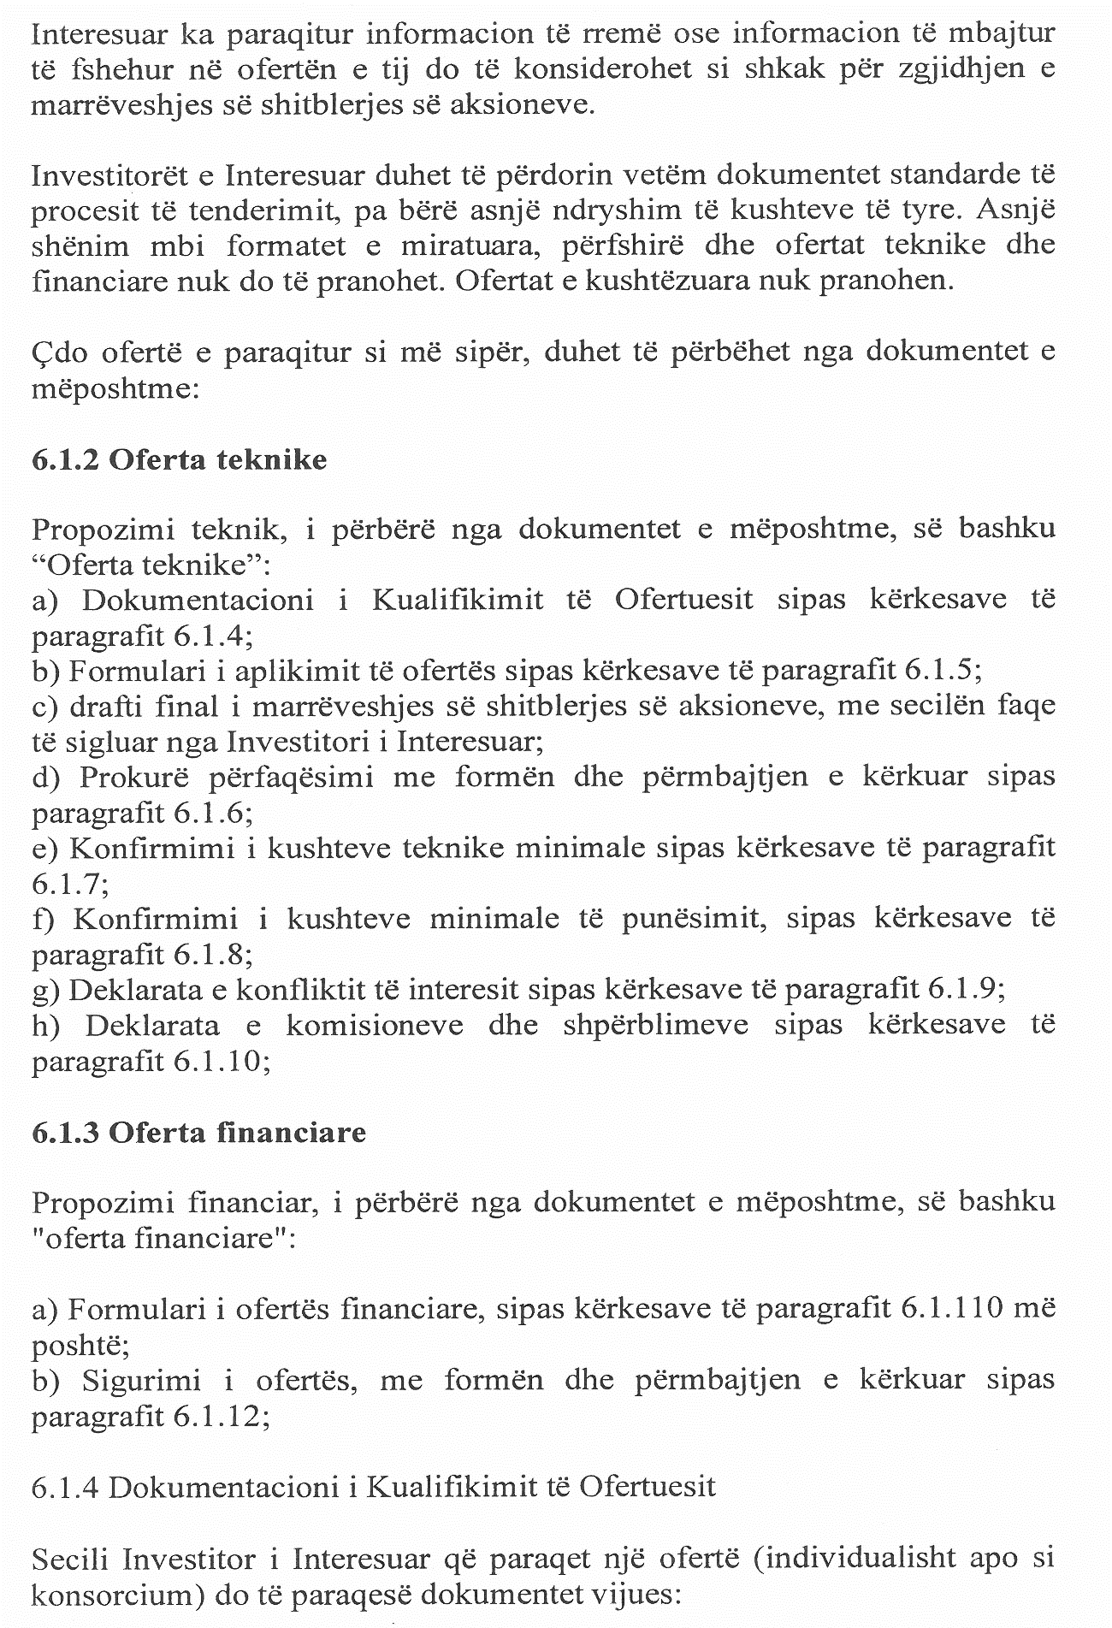

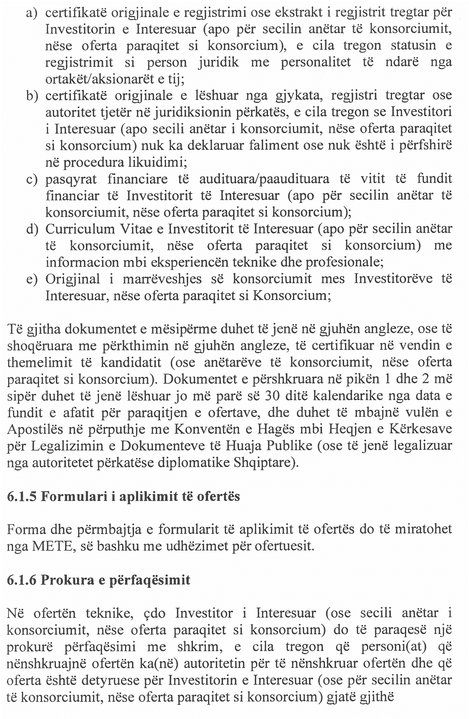

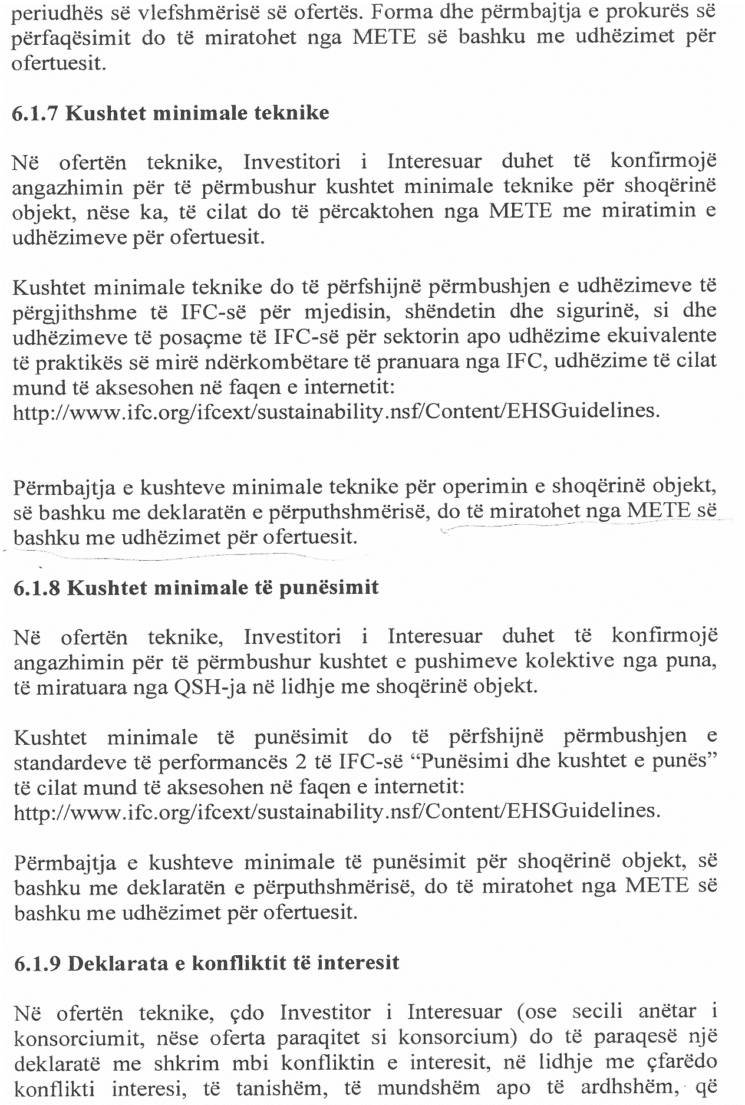

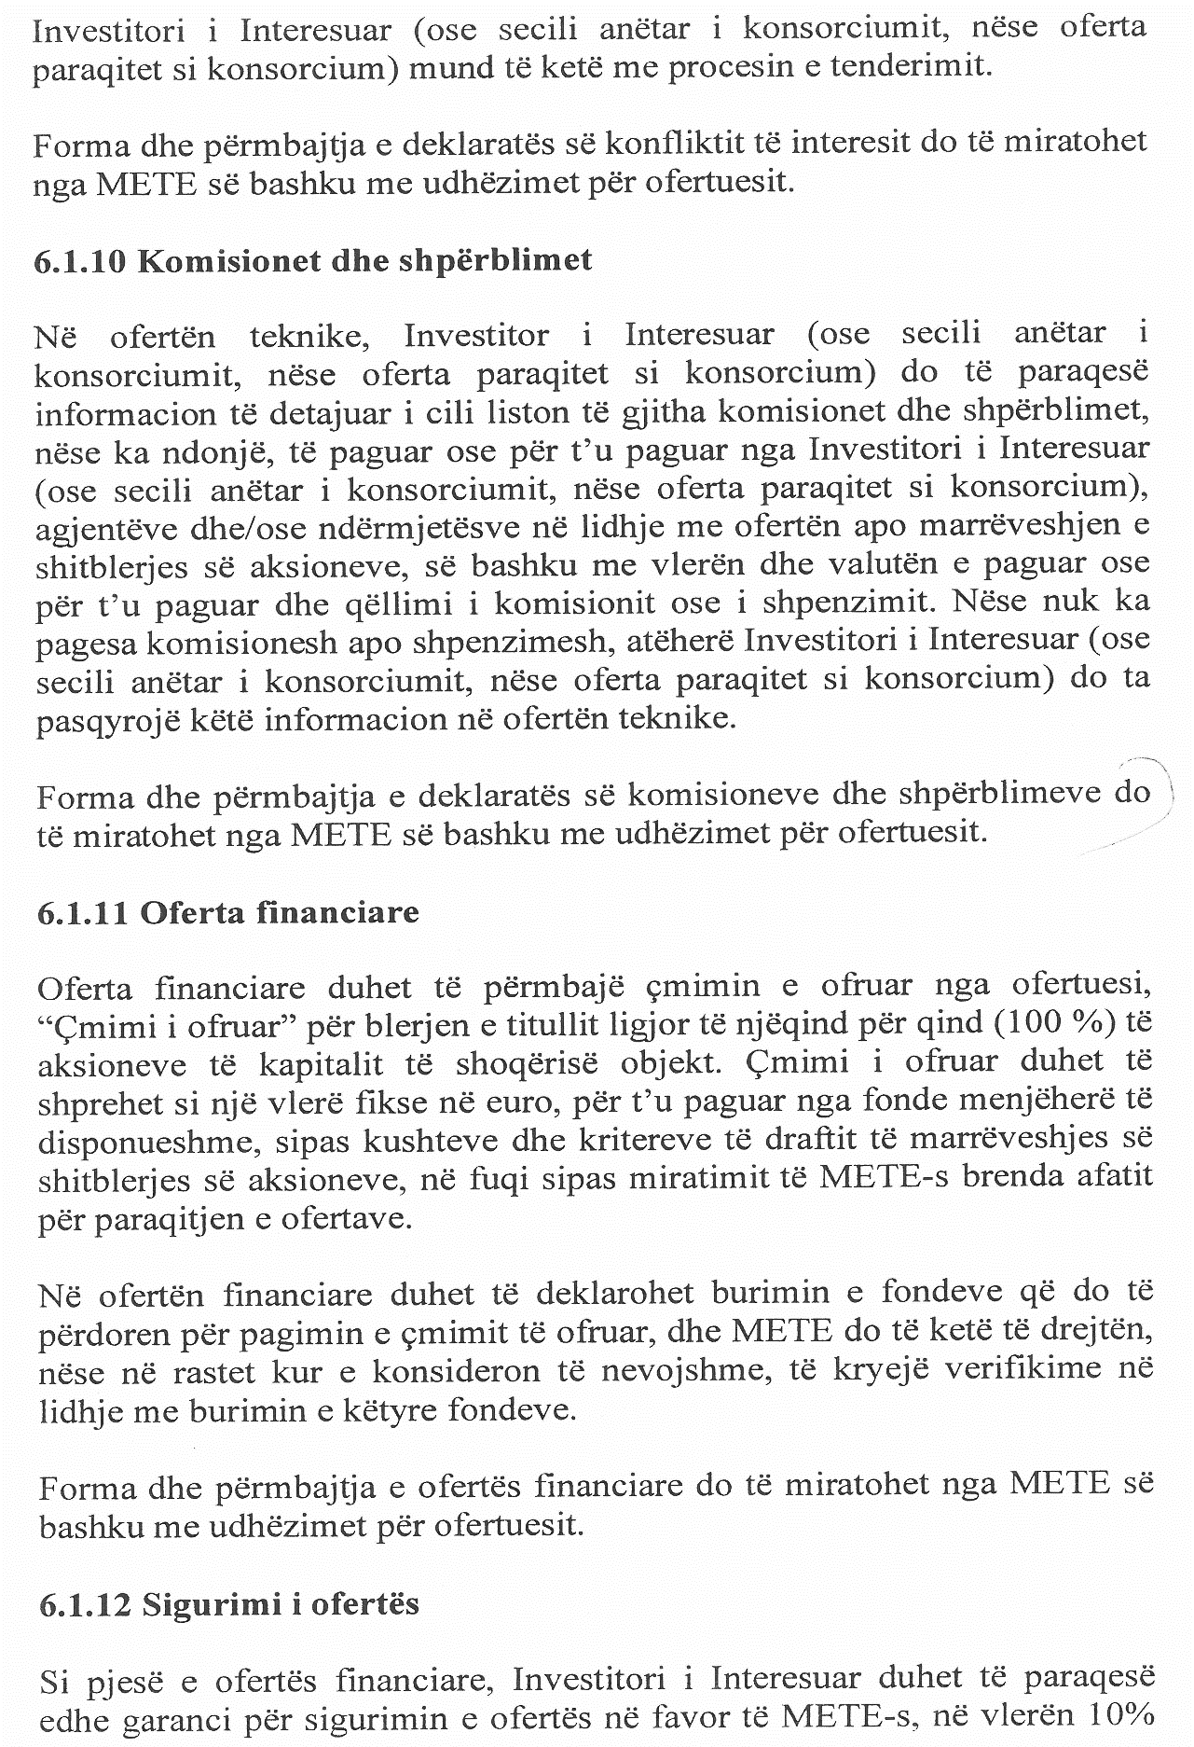

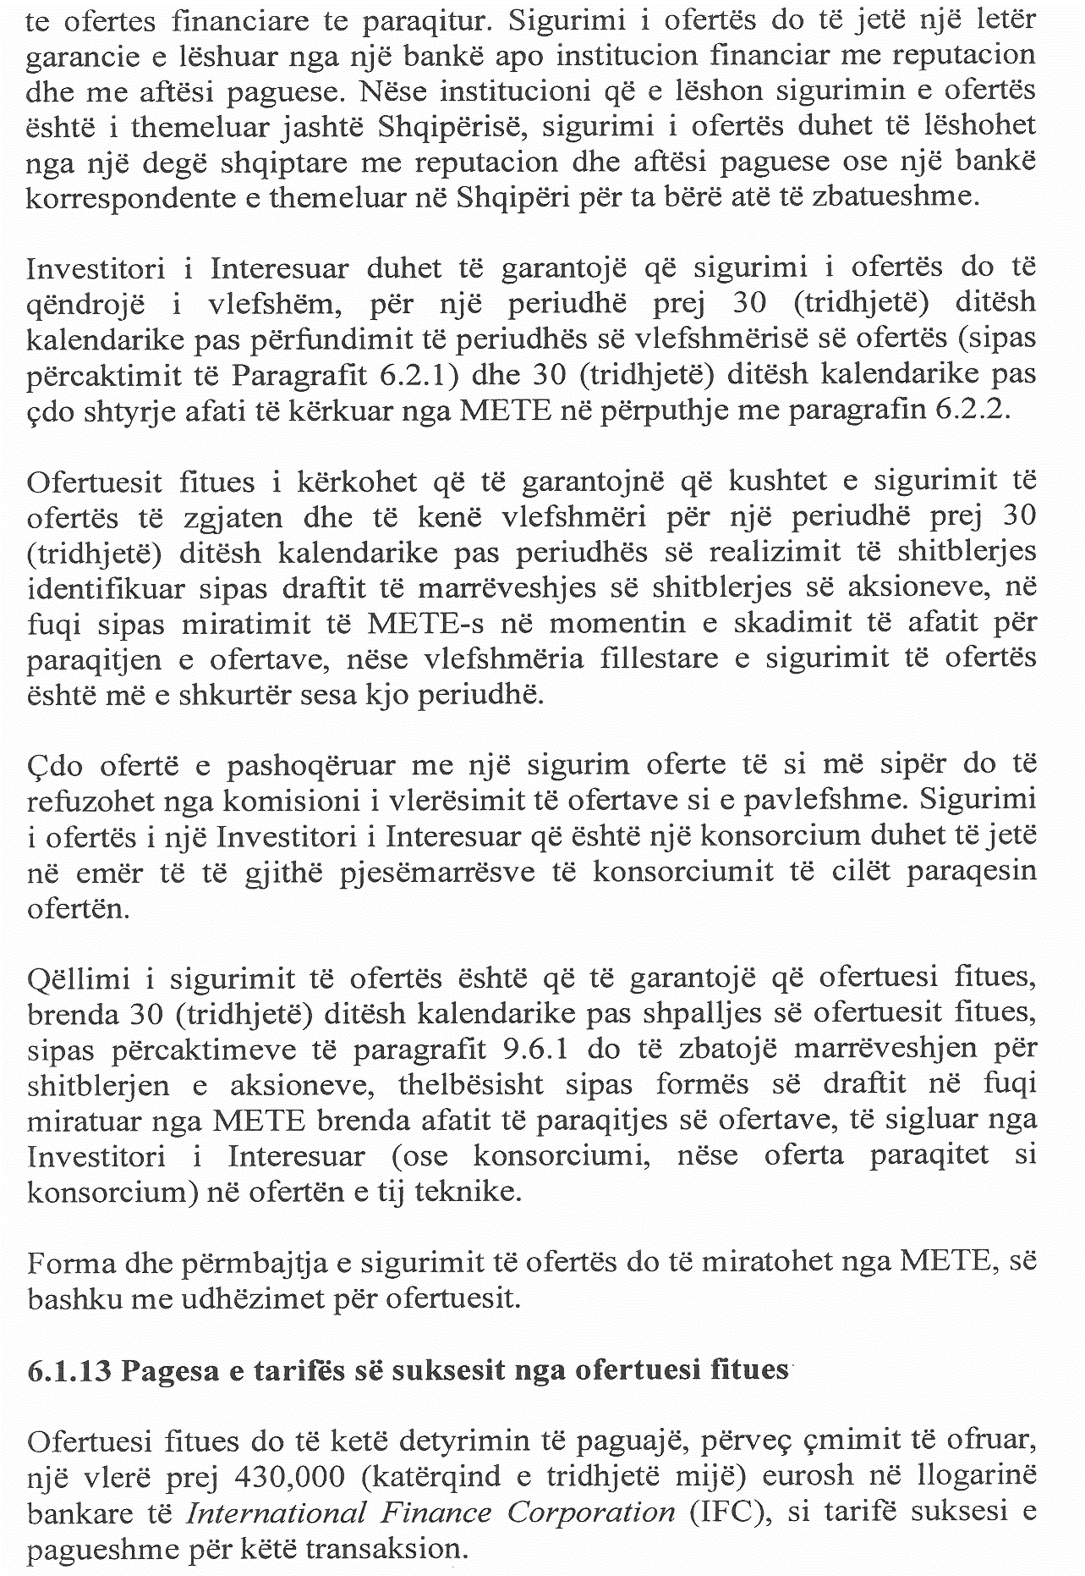

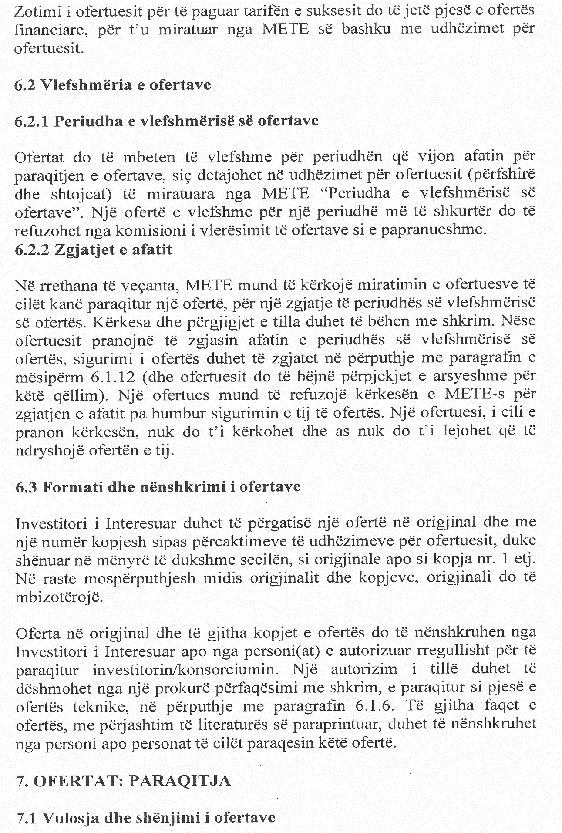

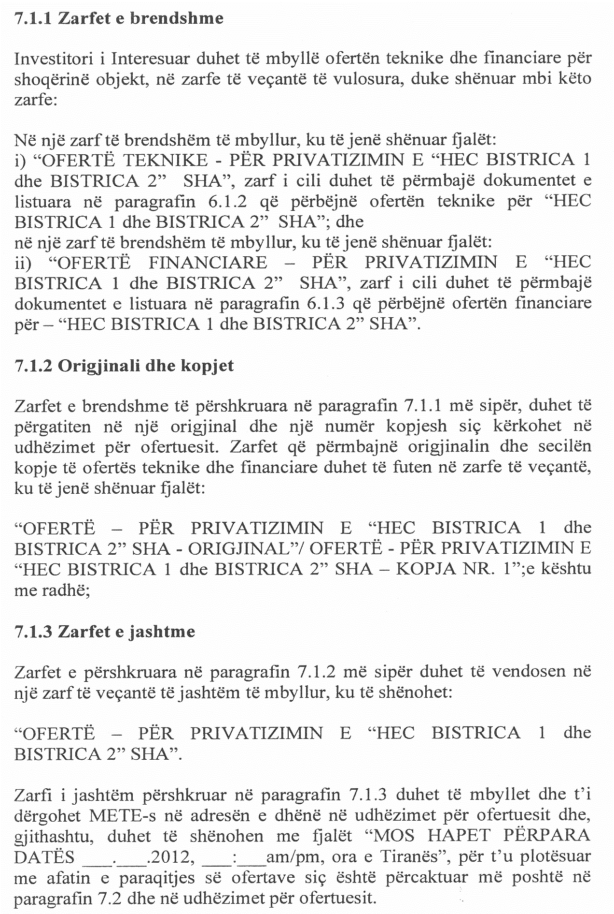

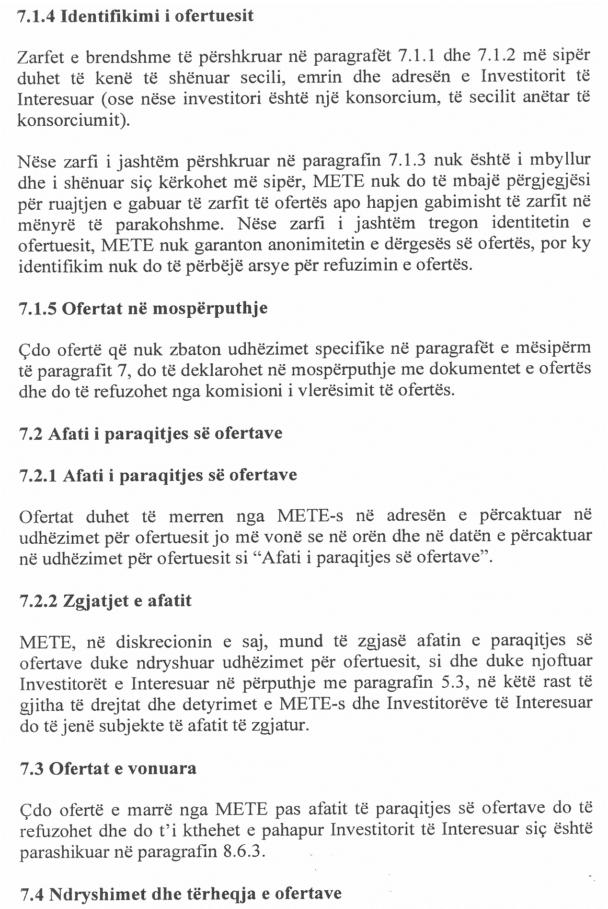

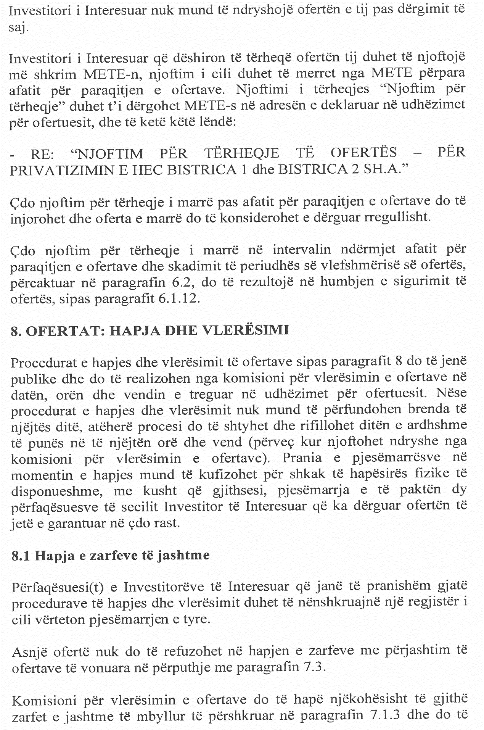

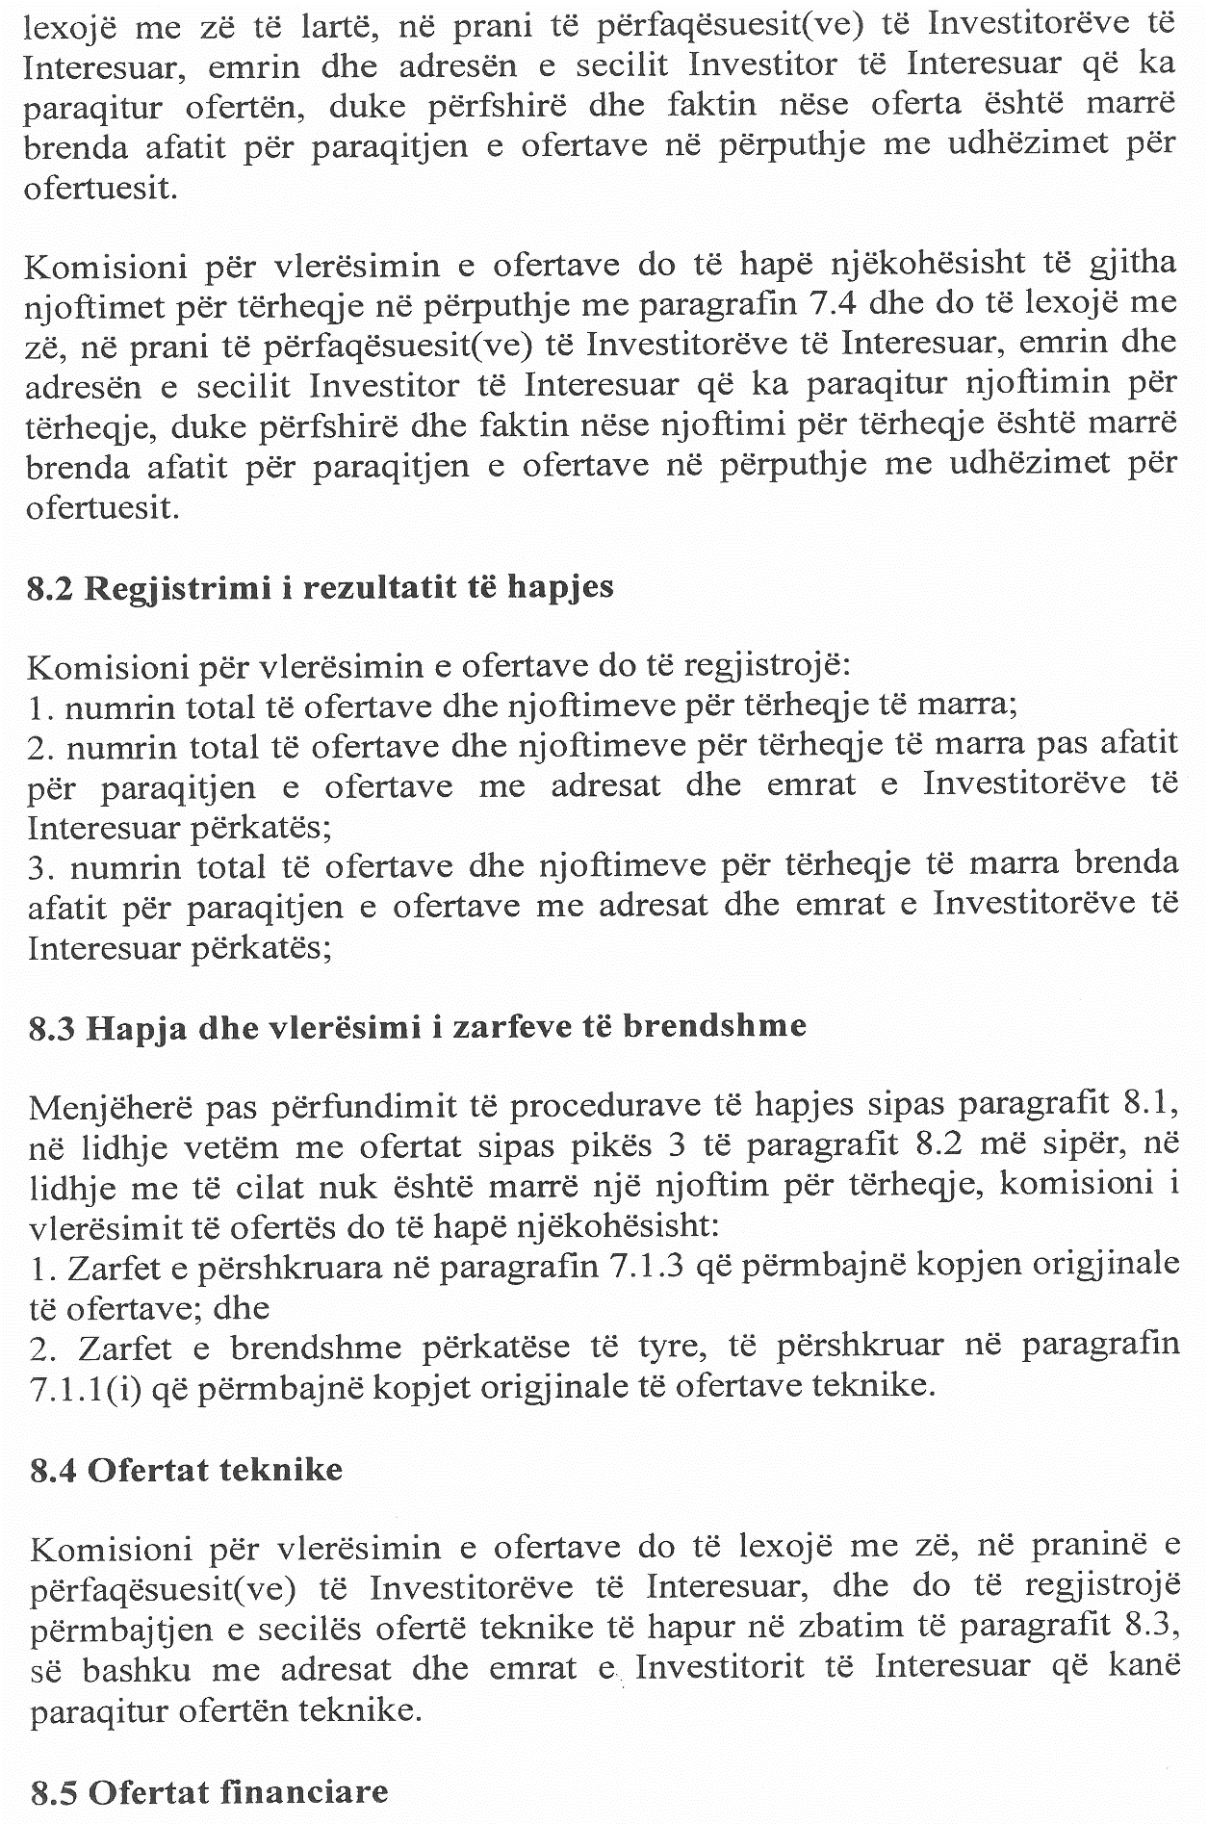

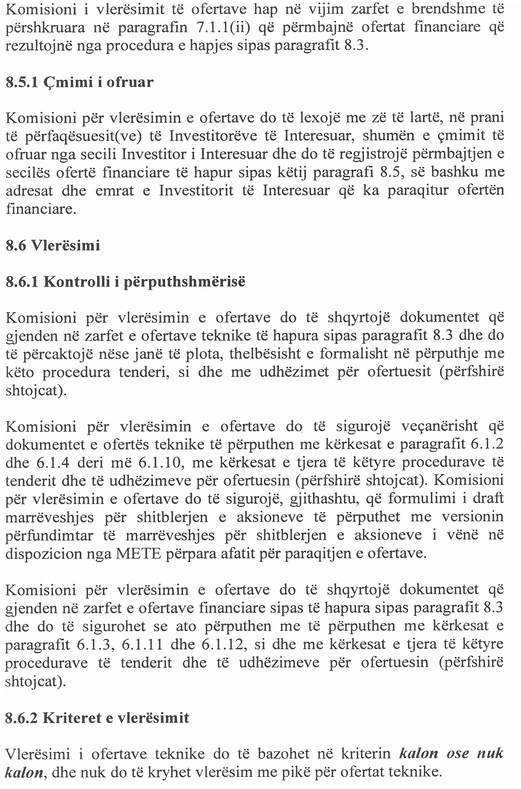

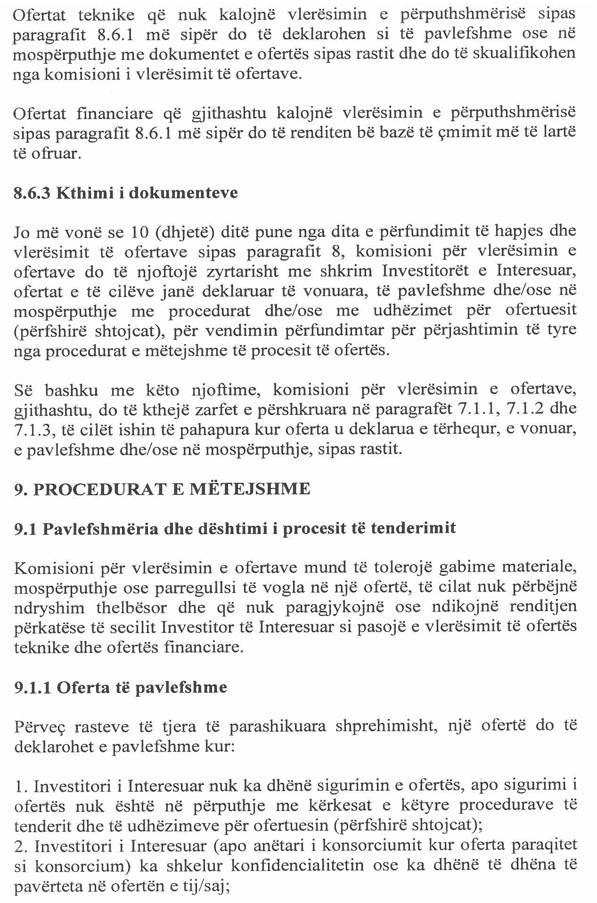

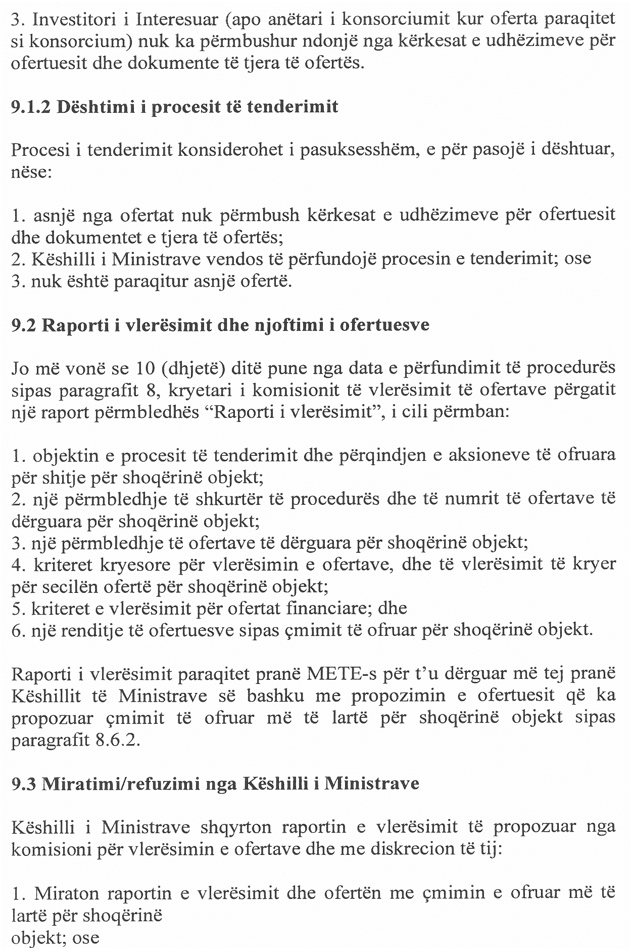

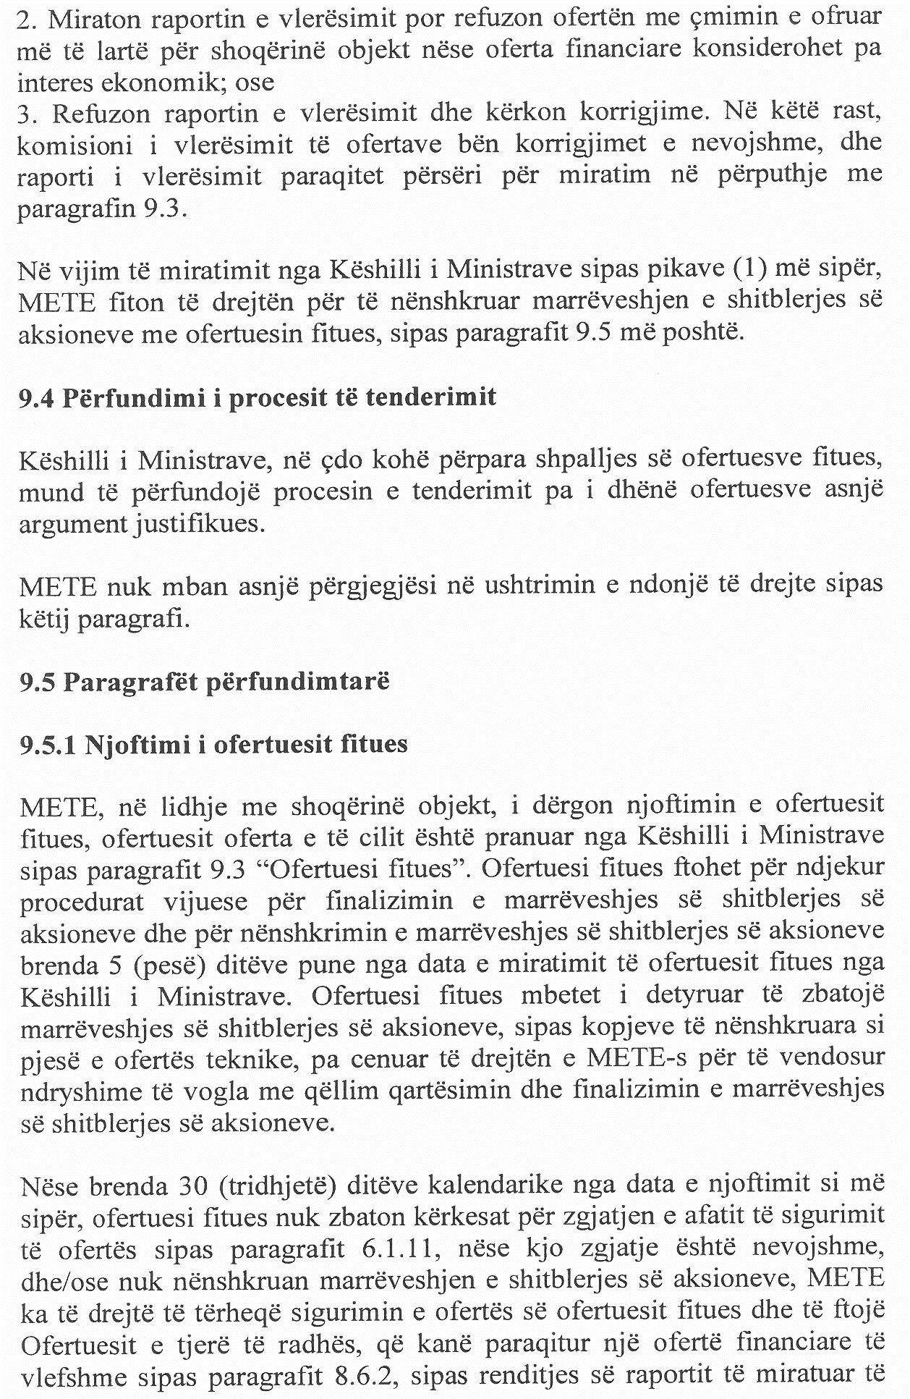

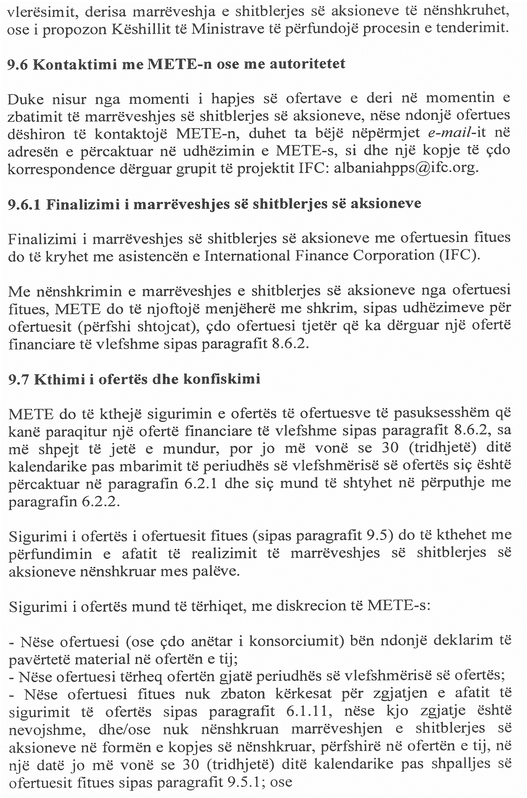

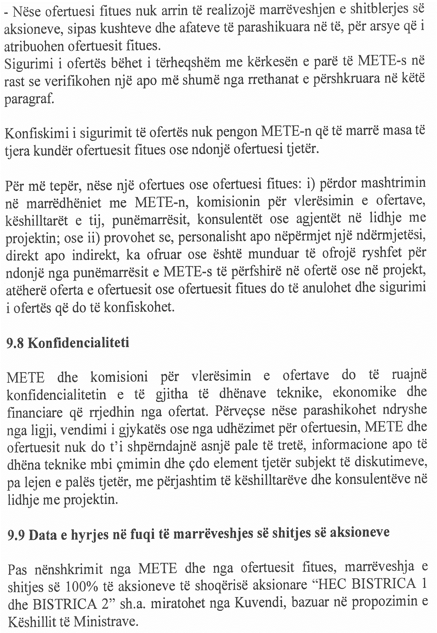

VENDIM

Nr. 677, datë 3.10.2012

PËR NJË NDRYSHIM NË VENDIMIN NR. 153, DATË 29.2.2012 TË KËSHILLIT TË MINISTRAVE “PËR PROCEDURAT DHE KRITERET E PËRZGJEDHJES SË INVESTITORËVE STRATEGJIKË PËR SHITJEN E 100% TË AKSIONEVE TË SHOQËRISË AKSIONARE “HEC ULËZ-SHKOPET””

Në mbështetje të nenit 100 të Kushtetutës, të nenit 7 të ligjit nr. 8306, datë 14.3.1998 “Për strategjinë e privatizimit të sektorëve me rëndësi të veçantë”, të ndryshuar, dhe të neneve 3, 5 e 8 të ligjit nr. 10 430, datë 9.6.2011 “Për krijimin e shoqërive “HEC Ulëz-Shkopet” sh.a., “HEC Tiranë, Lanabregas” sh.a. dhe “HEC Bistrica 1 dhe Bistrica 2” sh.a., dhe përcaktimin e formës e të strukturës së formulës së privatizimit të shoqërive “HEC Ulëz-Shkopet” sh.a., dhe “HEC Bistrica 1 dhe Bistrica 2” sh.a.”, me propozimin e zëvendëskryeministrit dhe Ministër i Ekonomisë, Tregtisë dhe Energjetikës, Këshilli i Ministrave

VENDOSI:

1. Shtojca 1 bashkëlidhur dhe që përmendet në pikën 1 të vendimit nr. 153, datë 29.2.2012 të Këshillit të Ministrave, zëvendësohet me shtojcën me të njëjtin numër, që i bashkëlidhet këtij vendimi.
2. Ngarkohet Ministria e Ekonomisë, Tregtisë dhe Energjetikës për zbatimin e këtij vendimi.
Ky vendim hyn në fuqi menjëherë dhe botohet në Fletoren Zyrtare.

Kryeministri
Sali Berisha

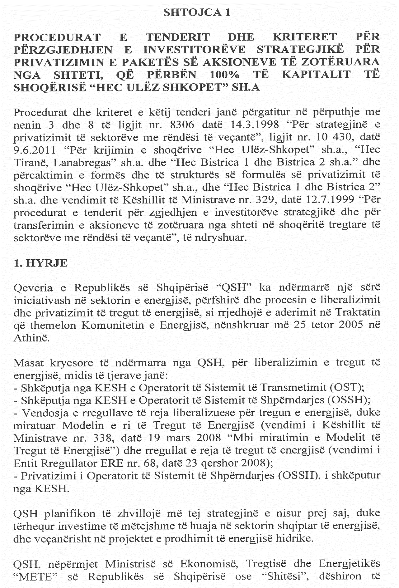

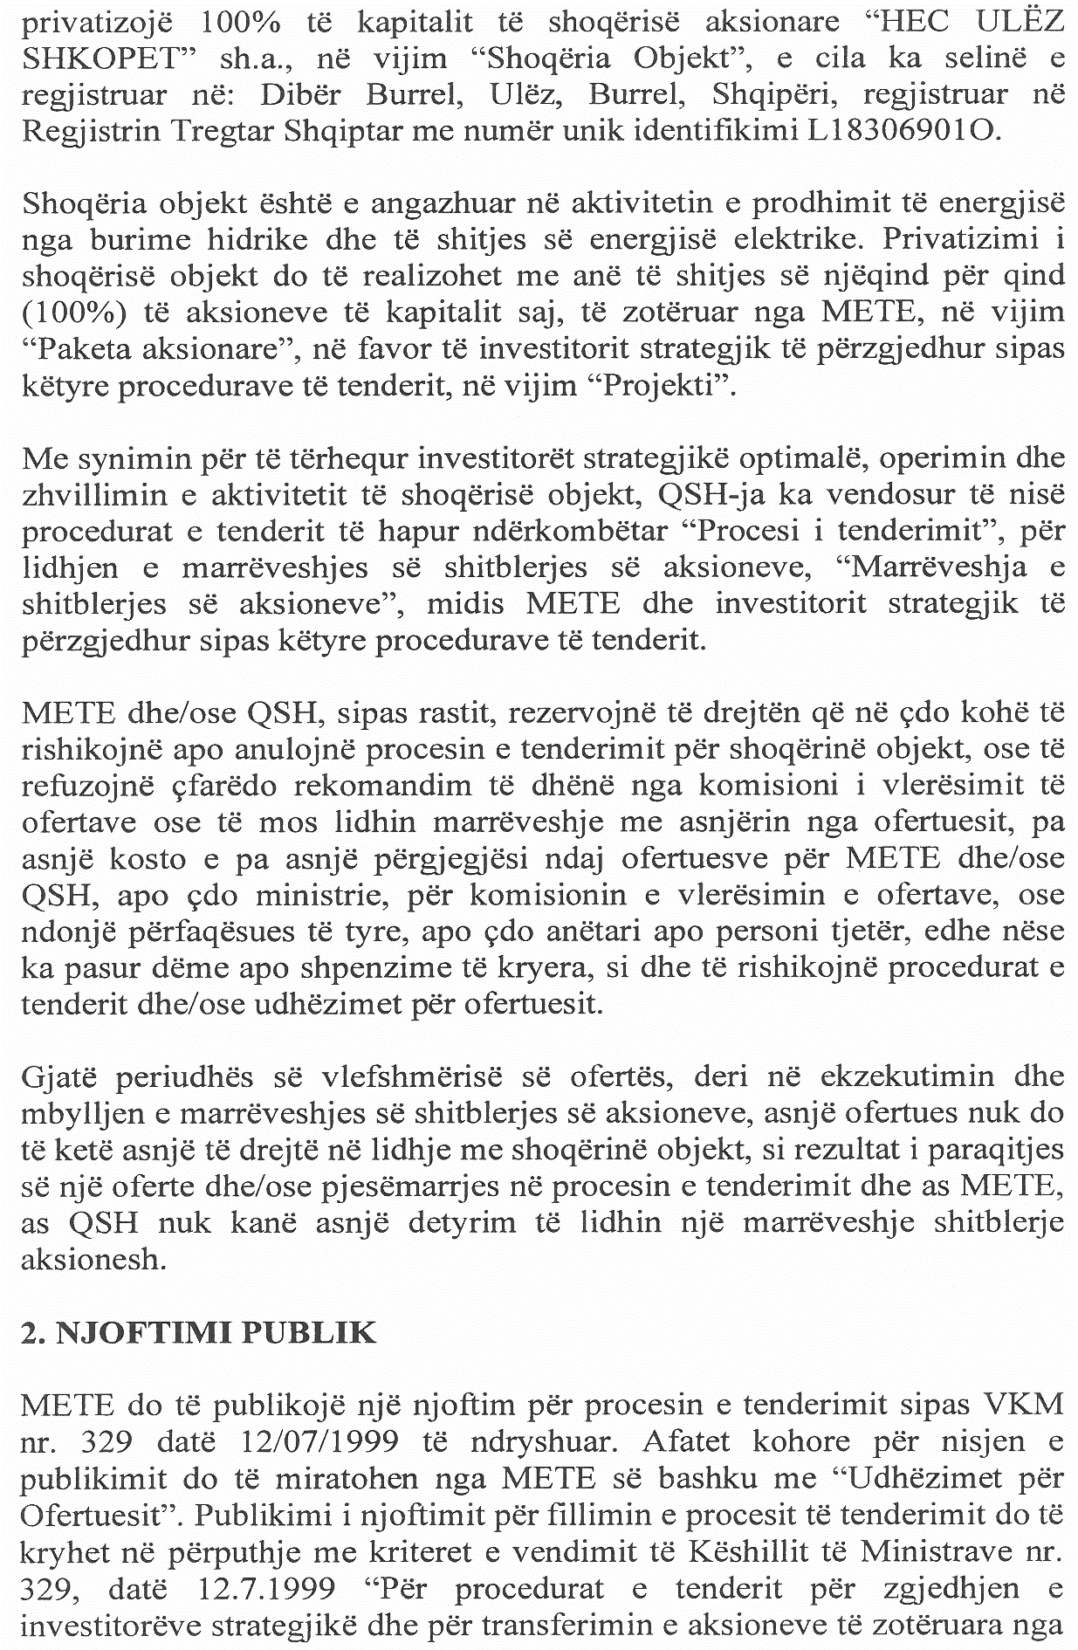

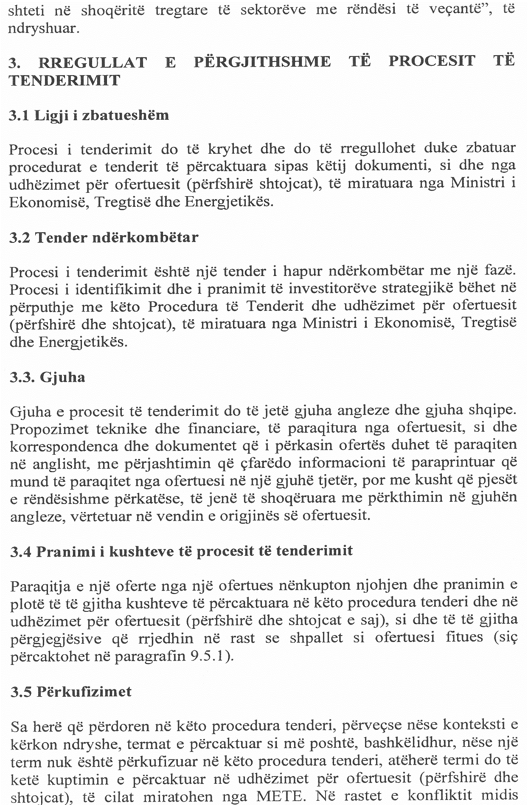

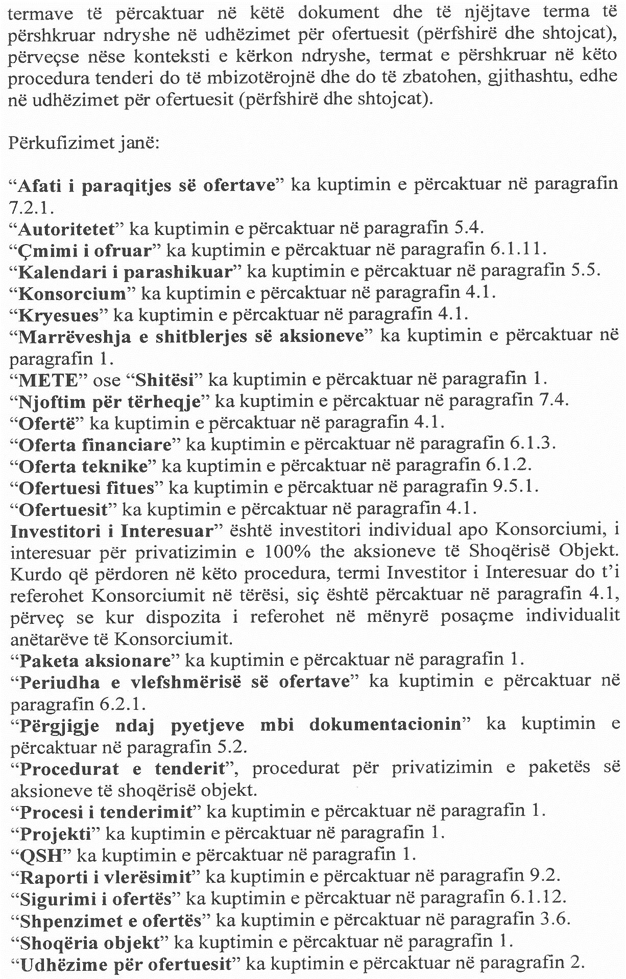

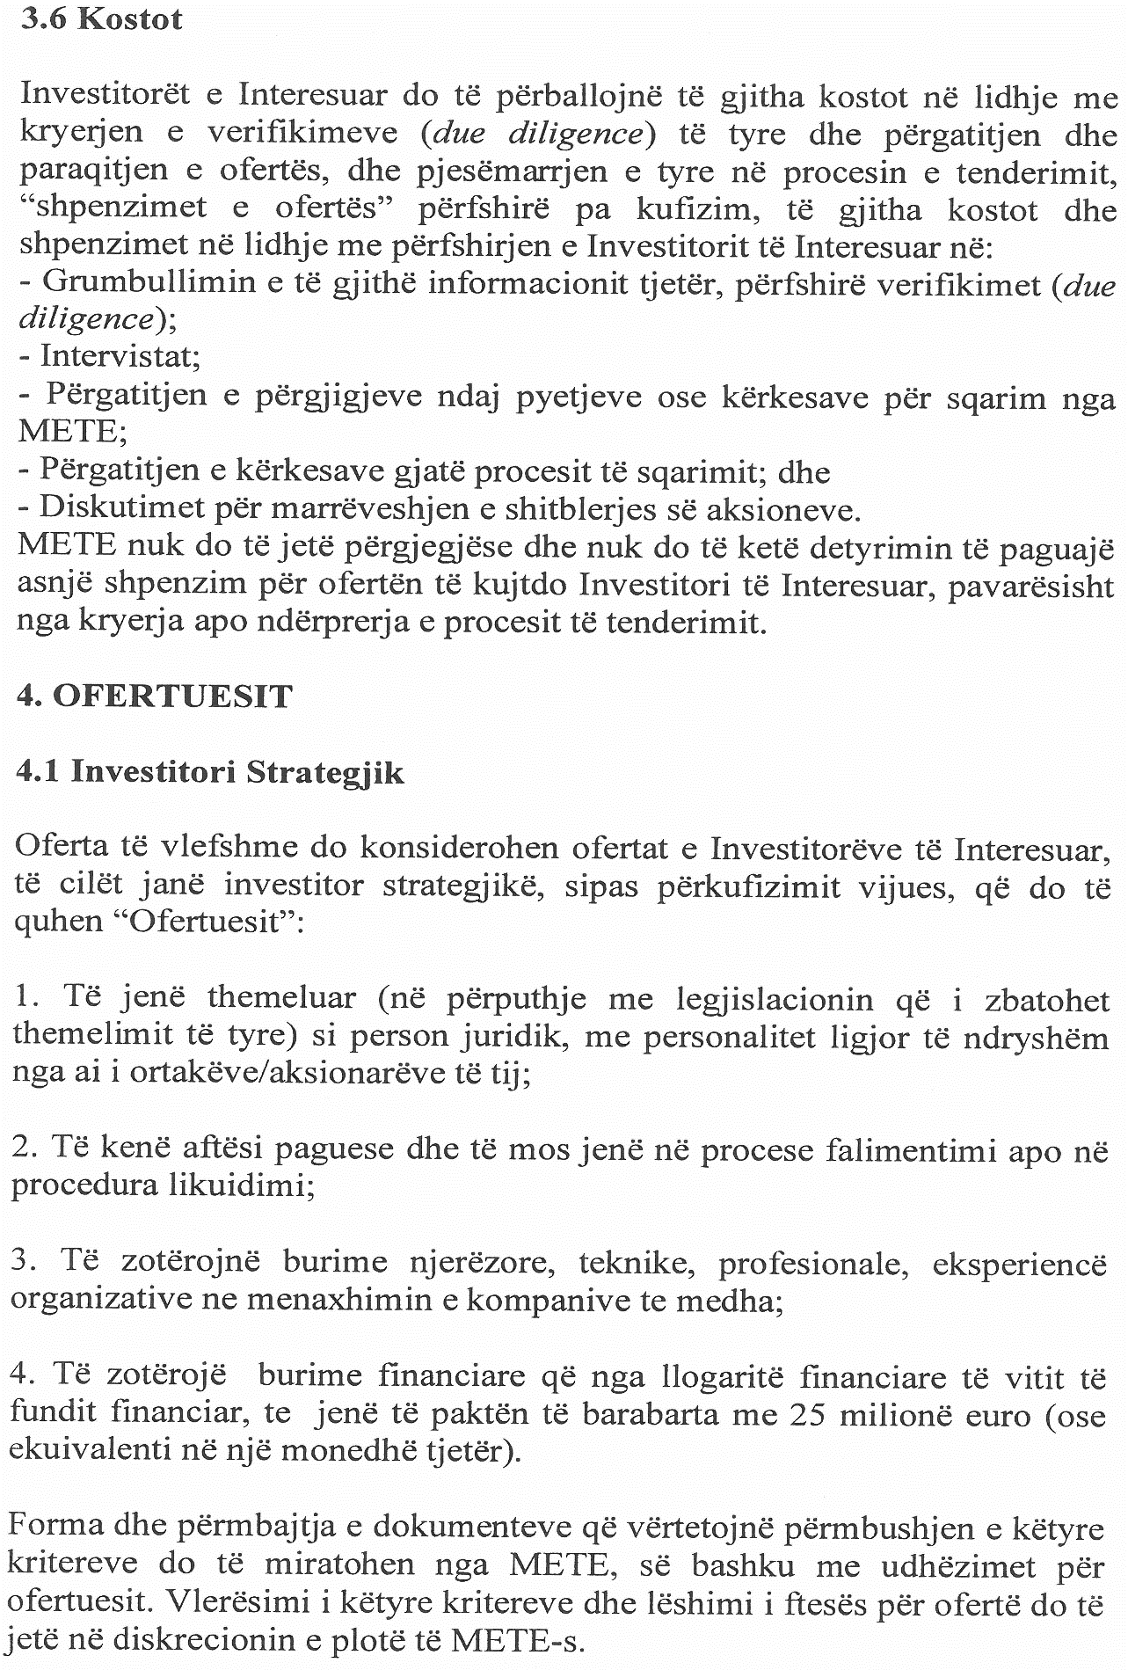

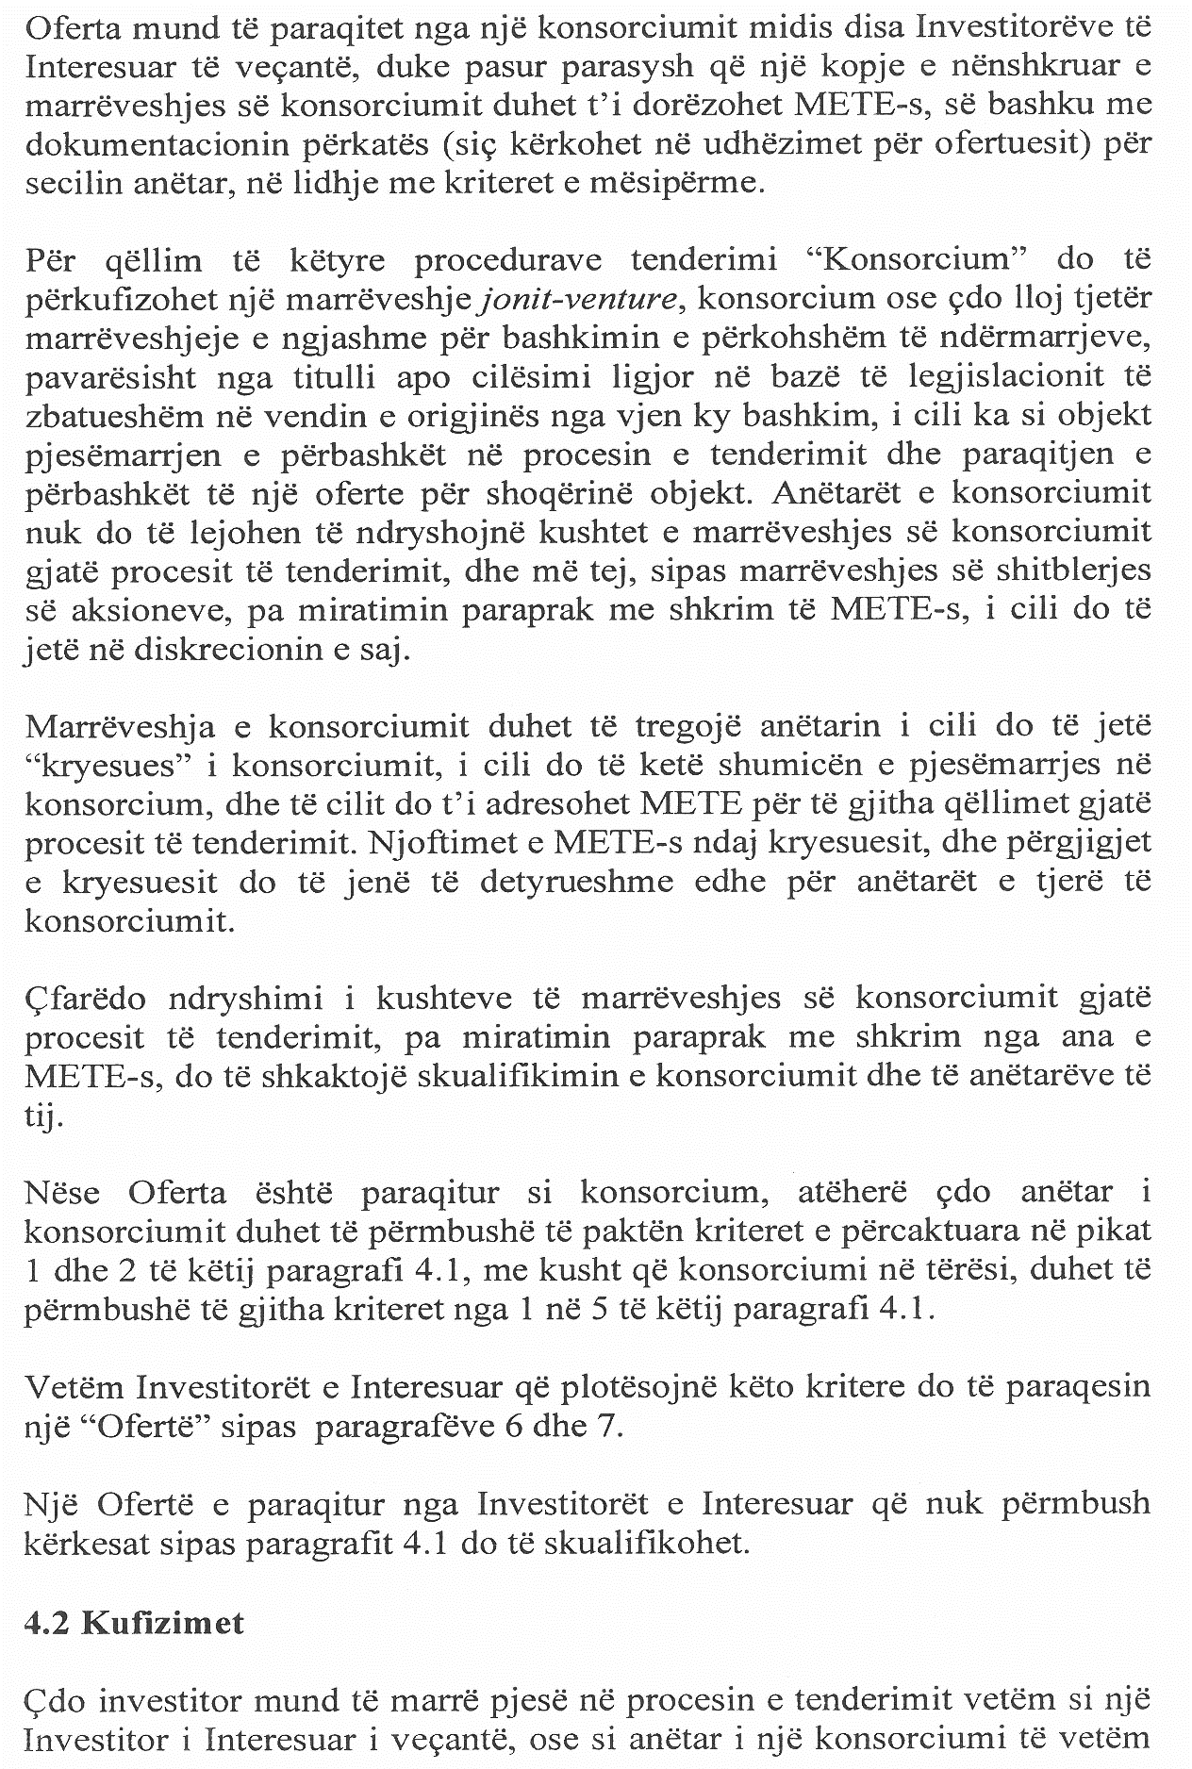

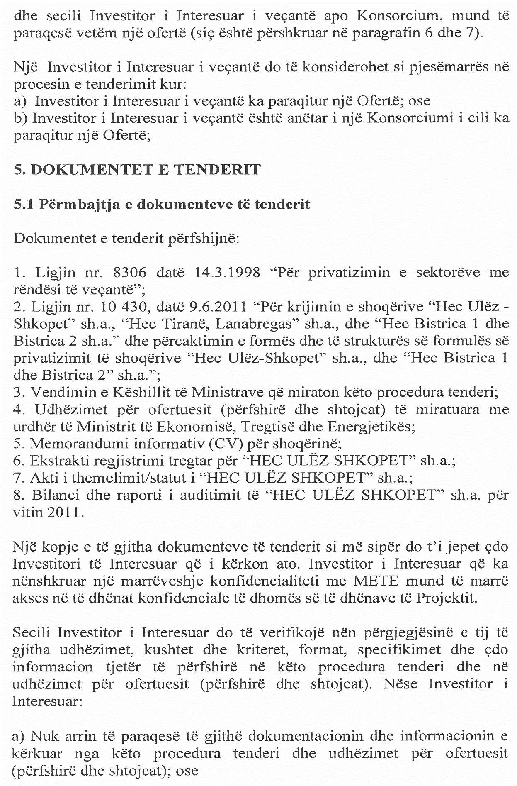

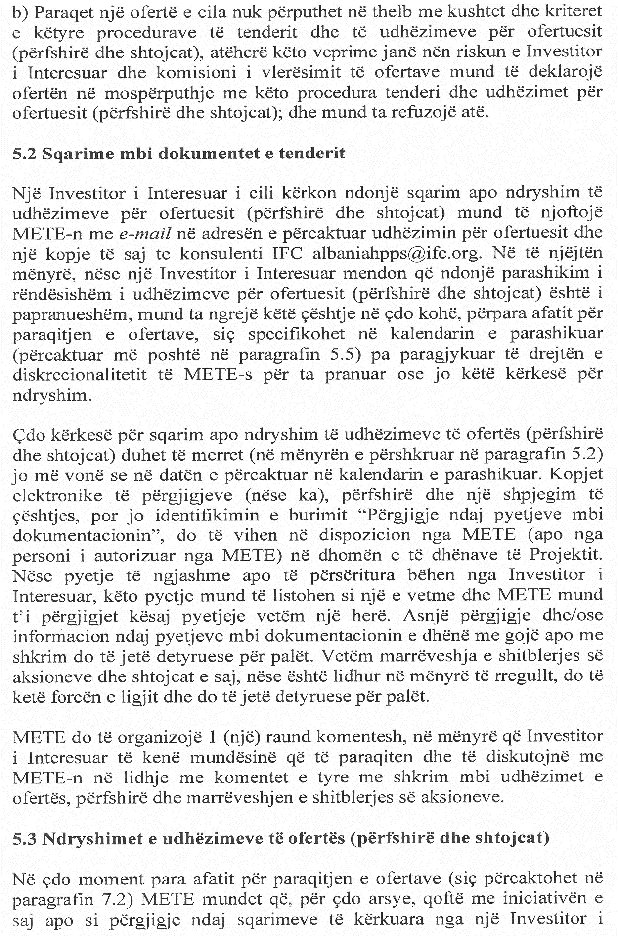

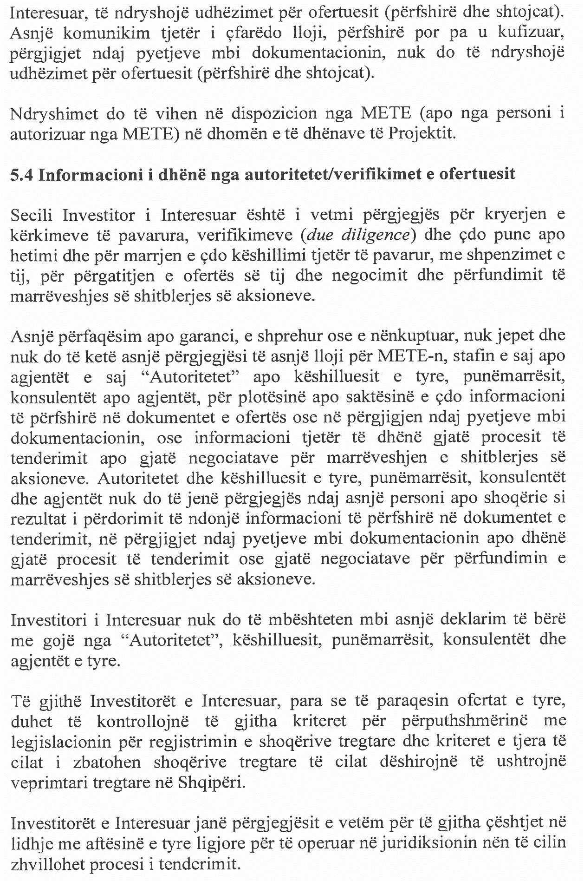

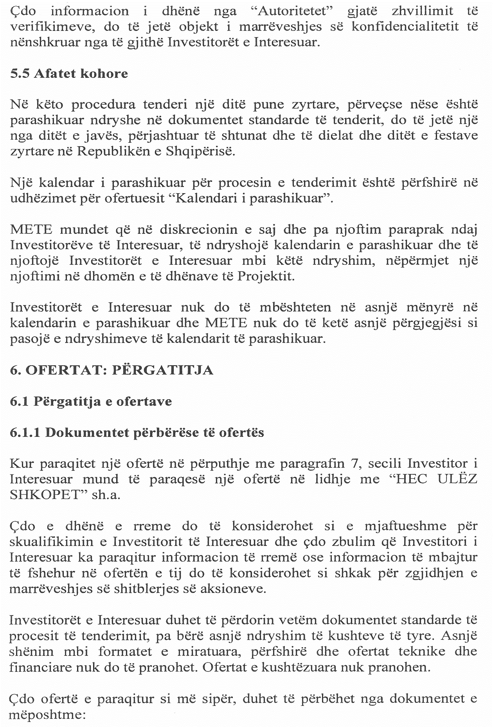

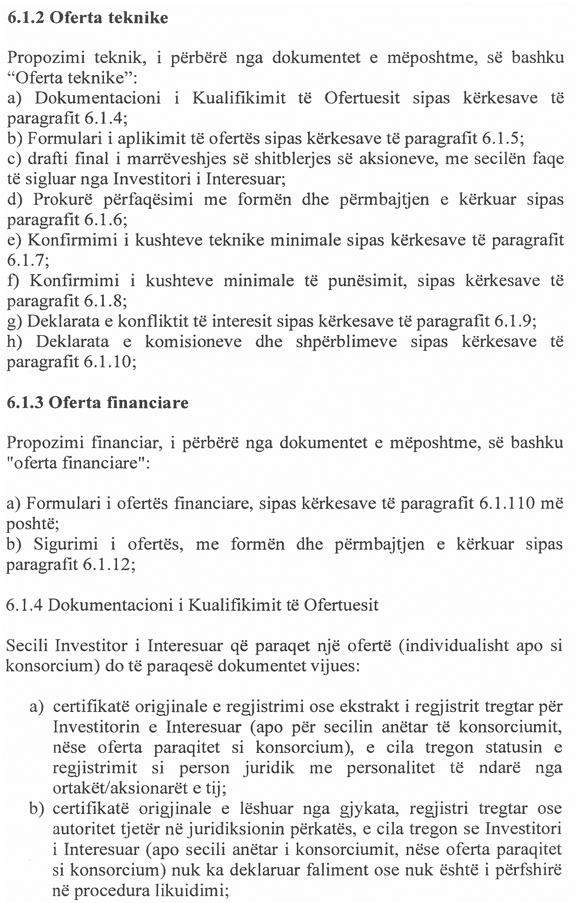

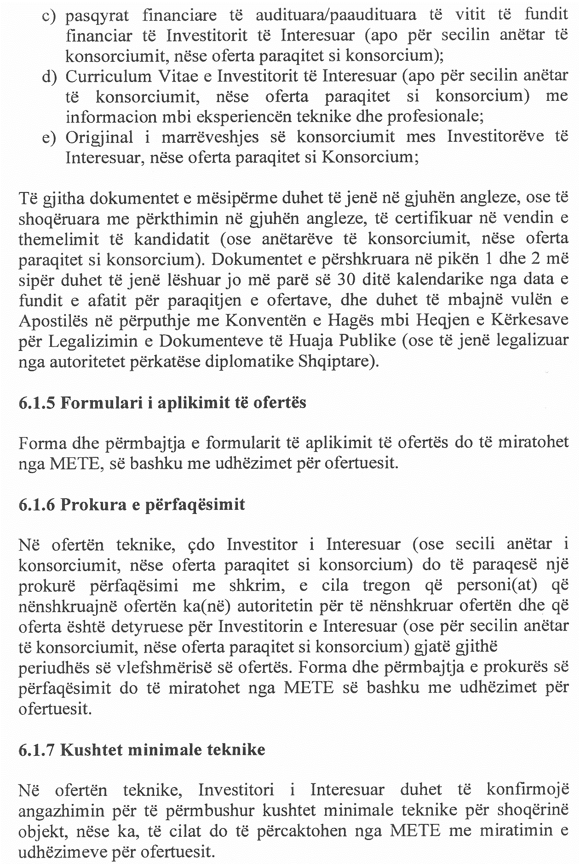

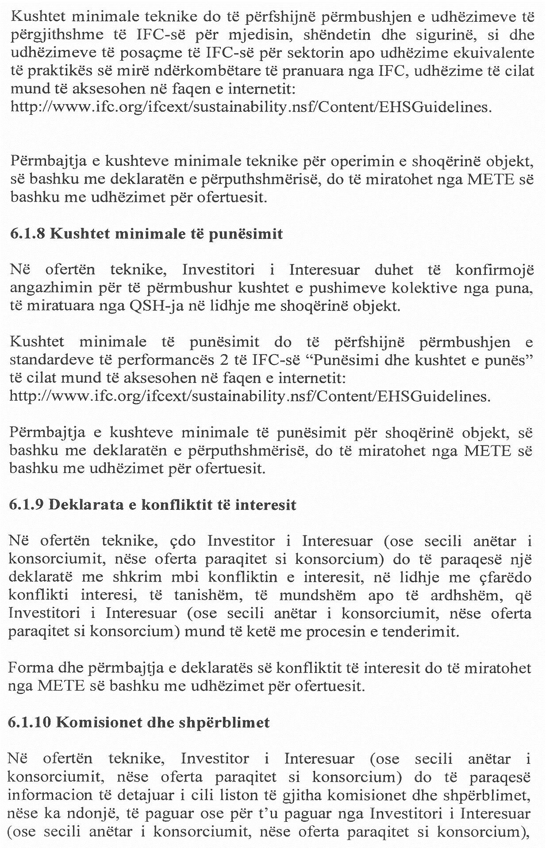

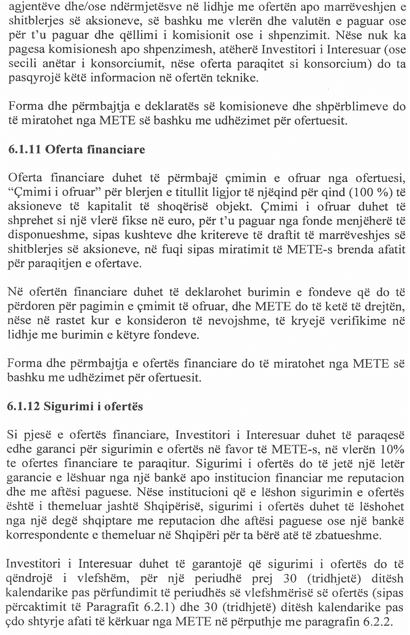

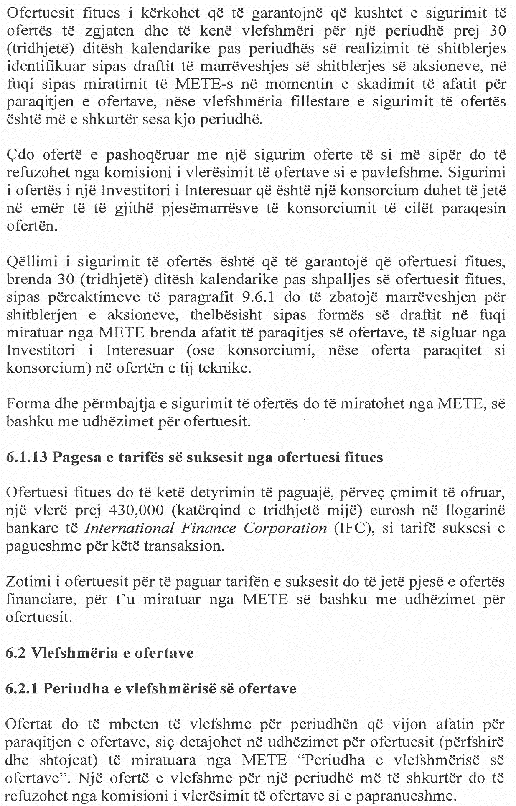

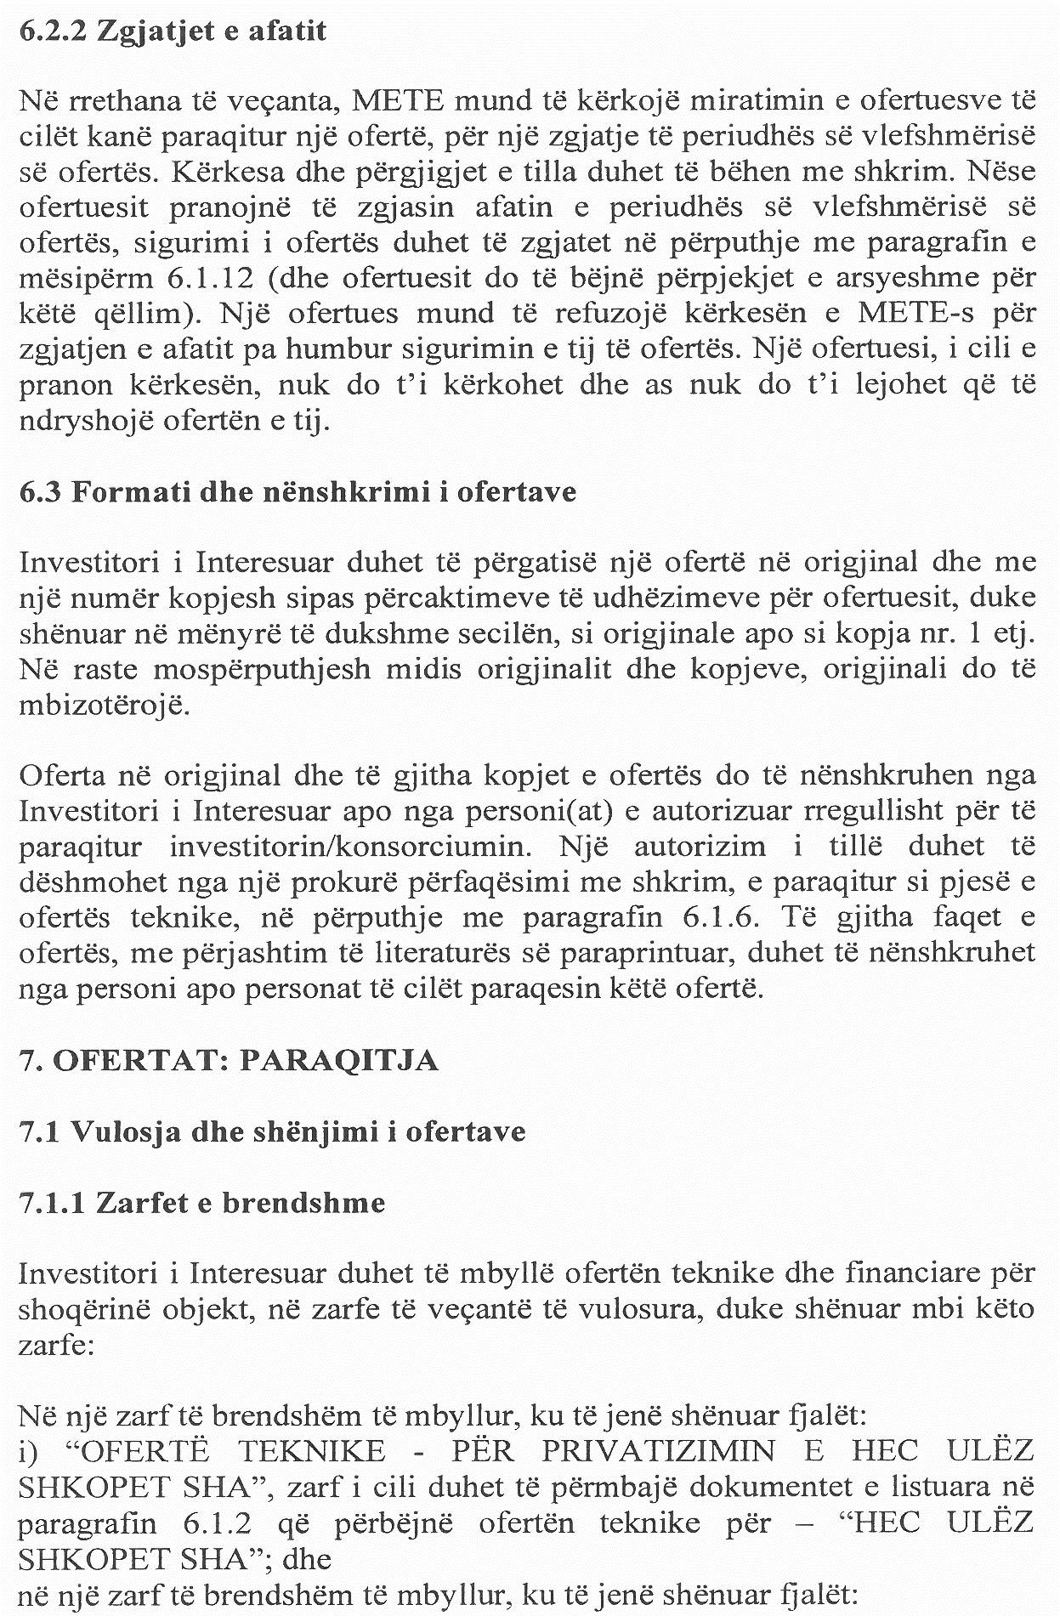

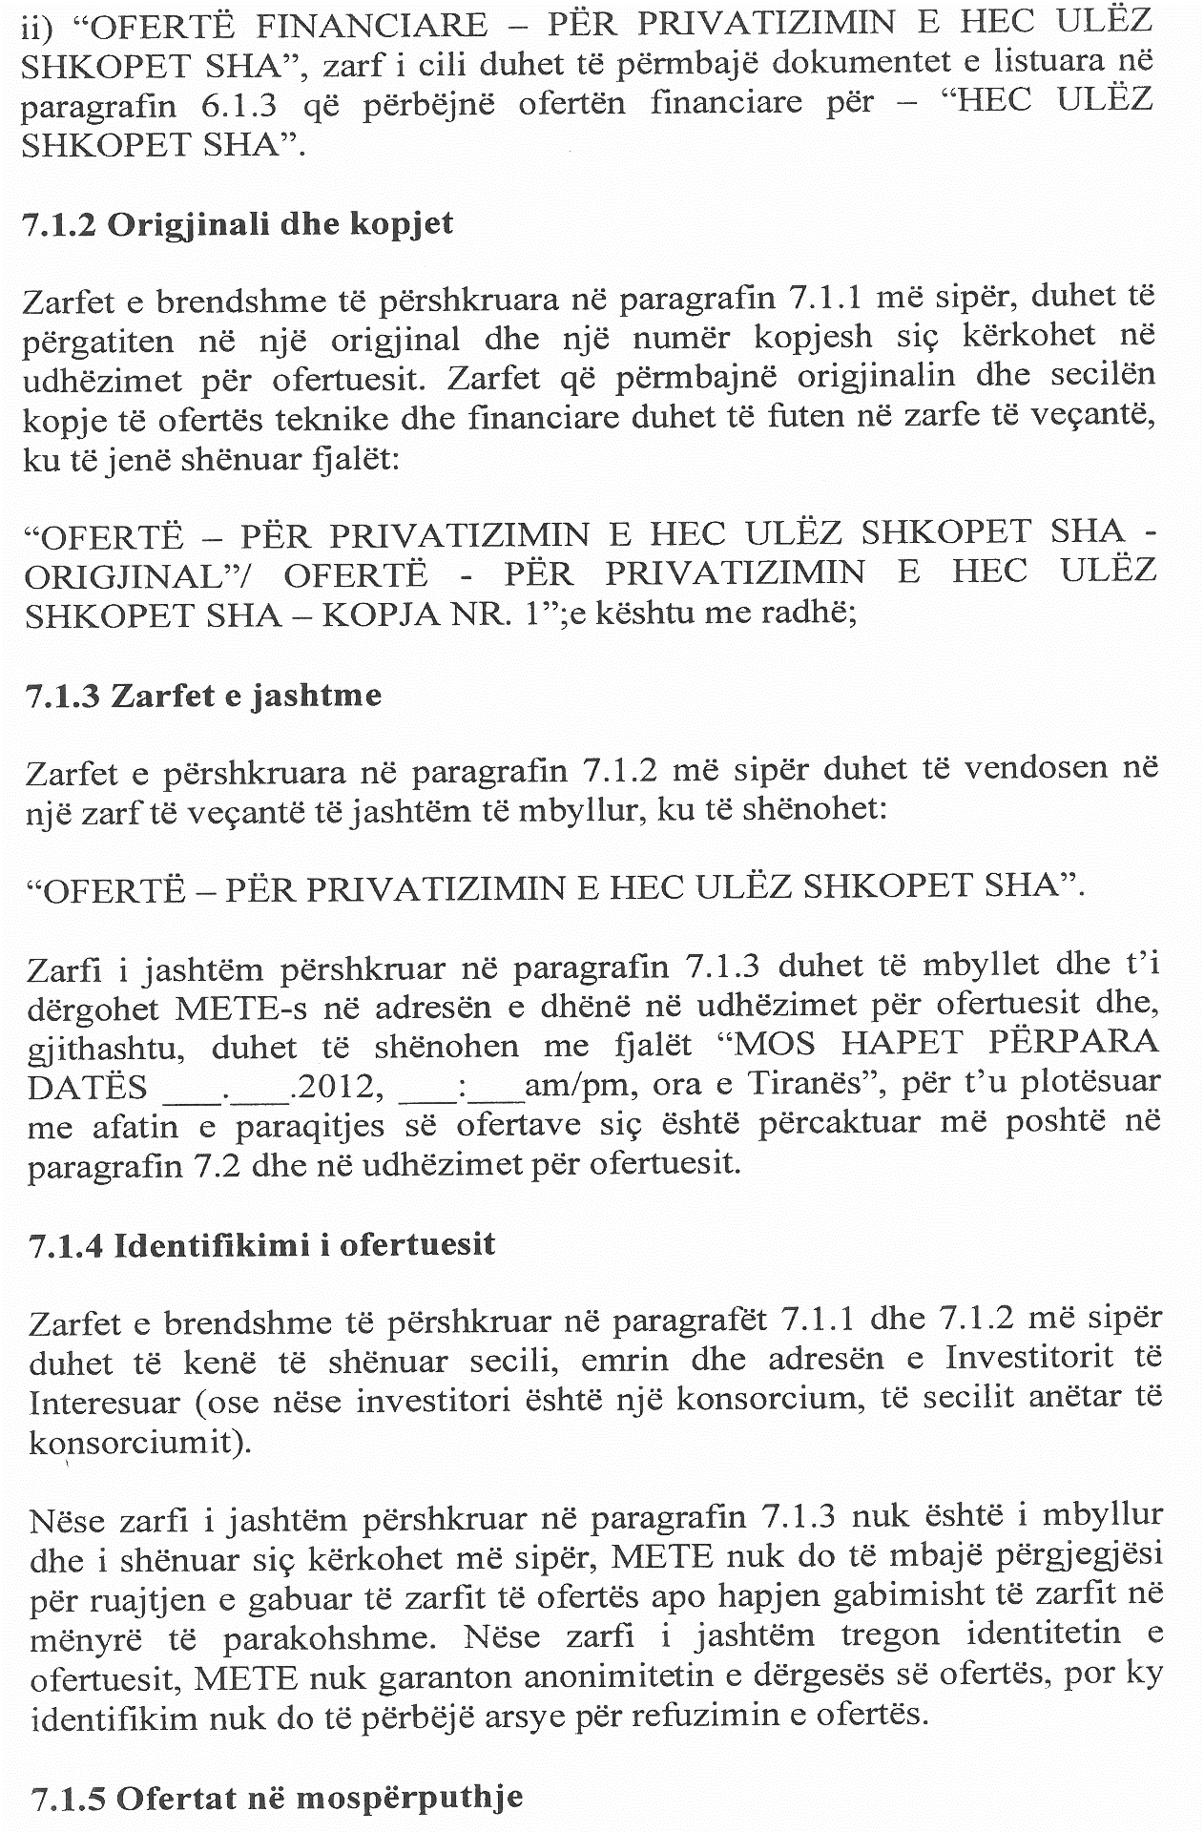

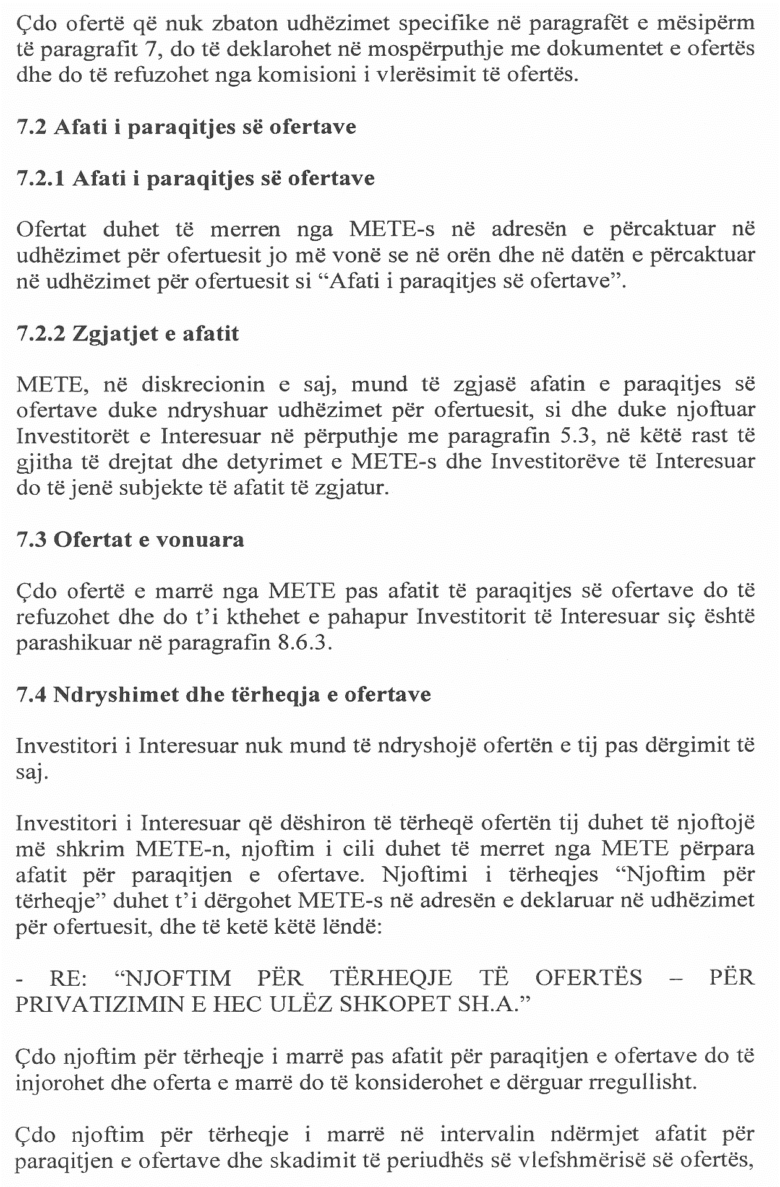

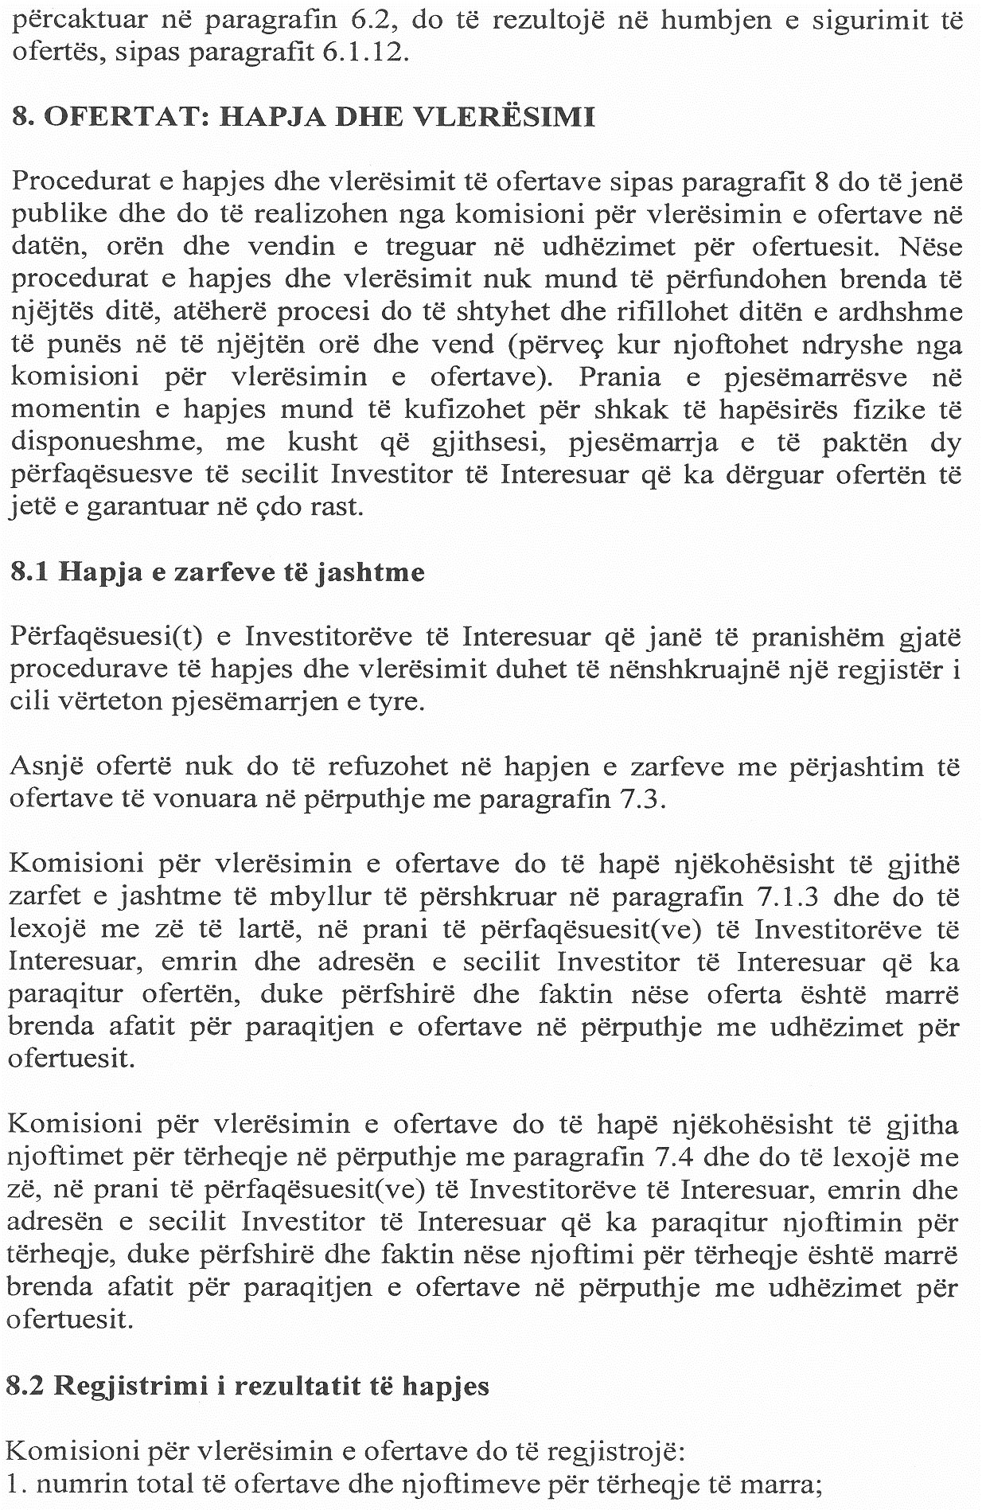

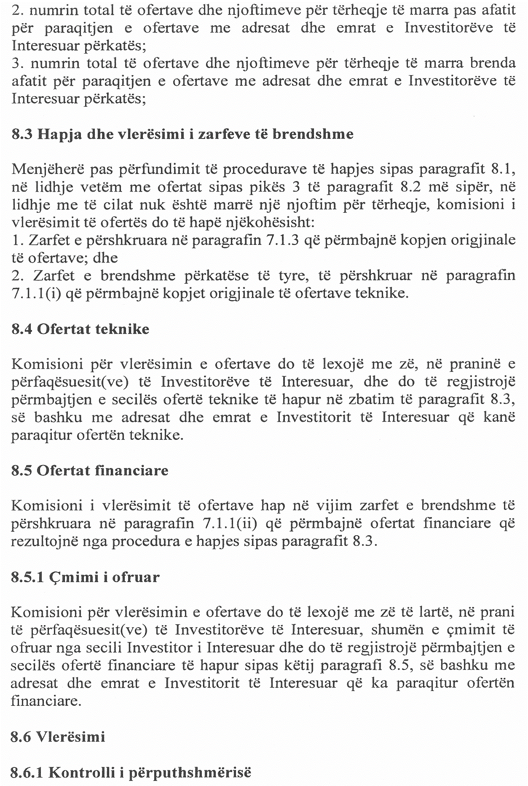

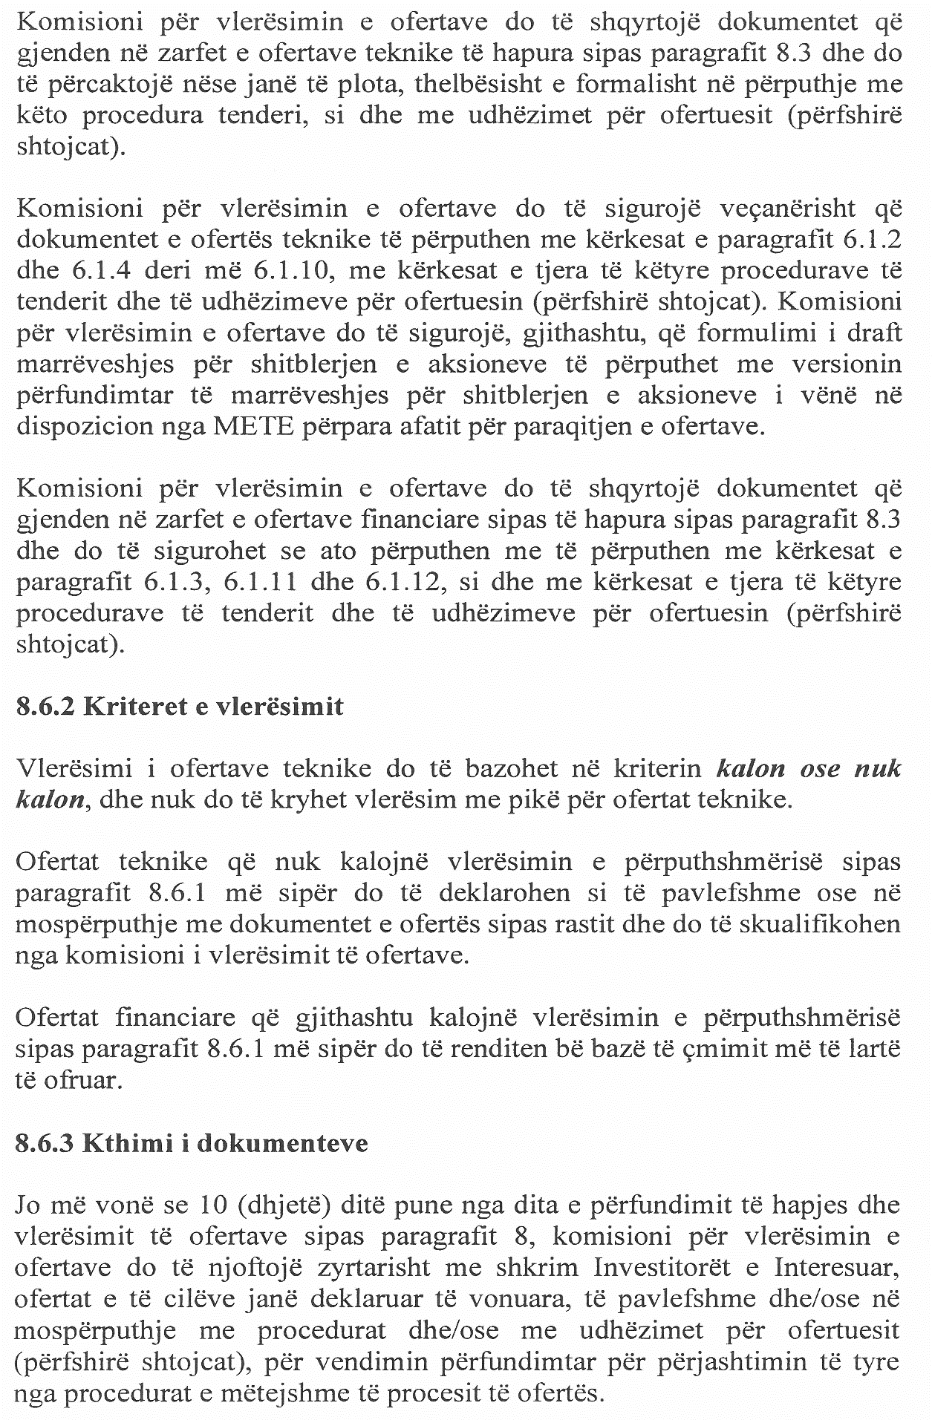

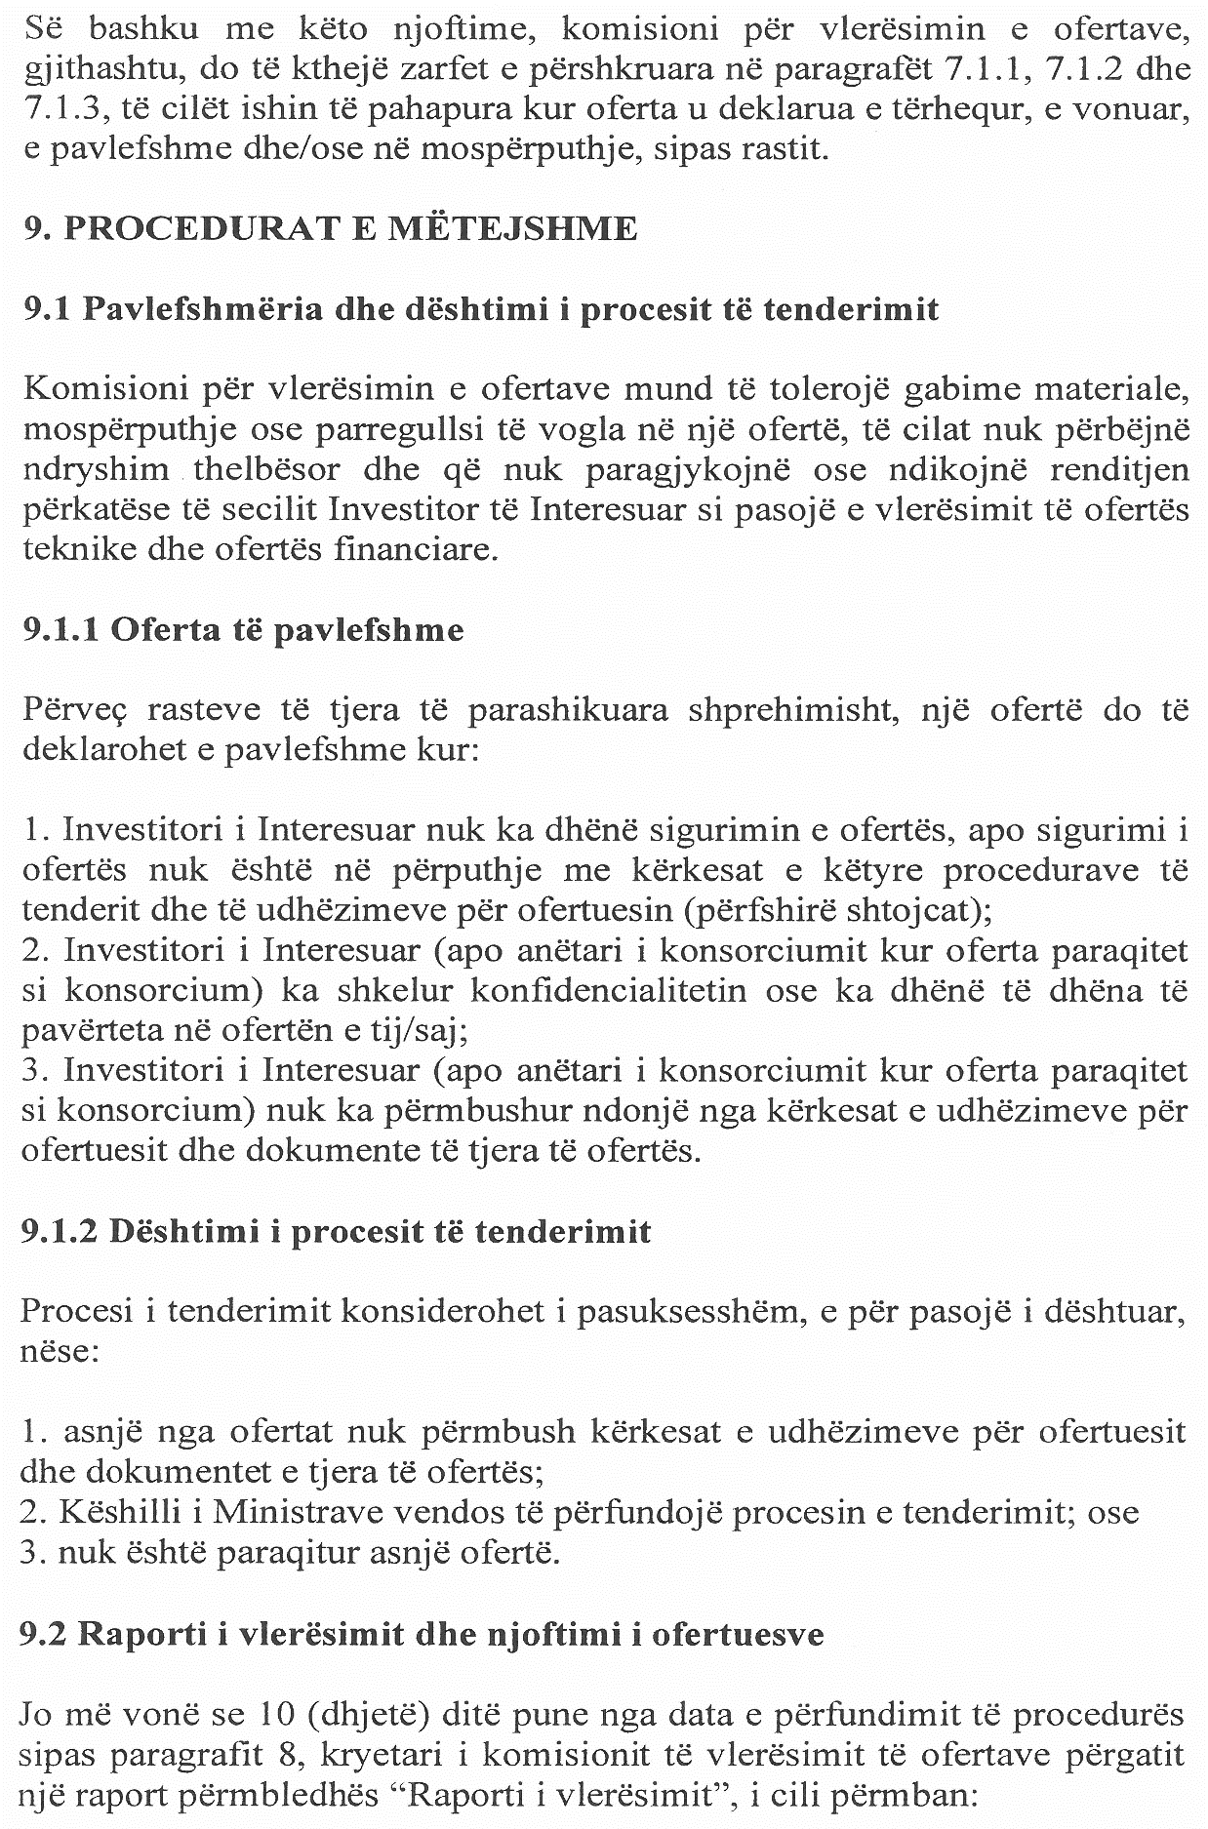

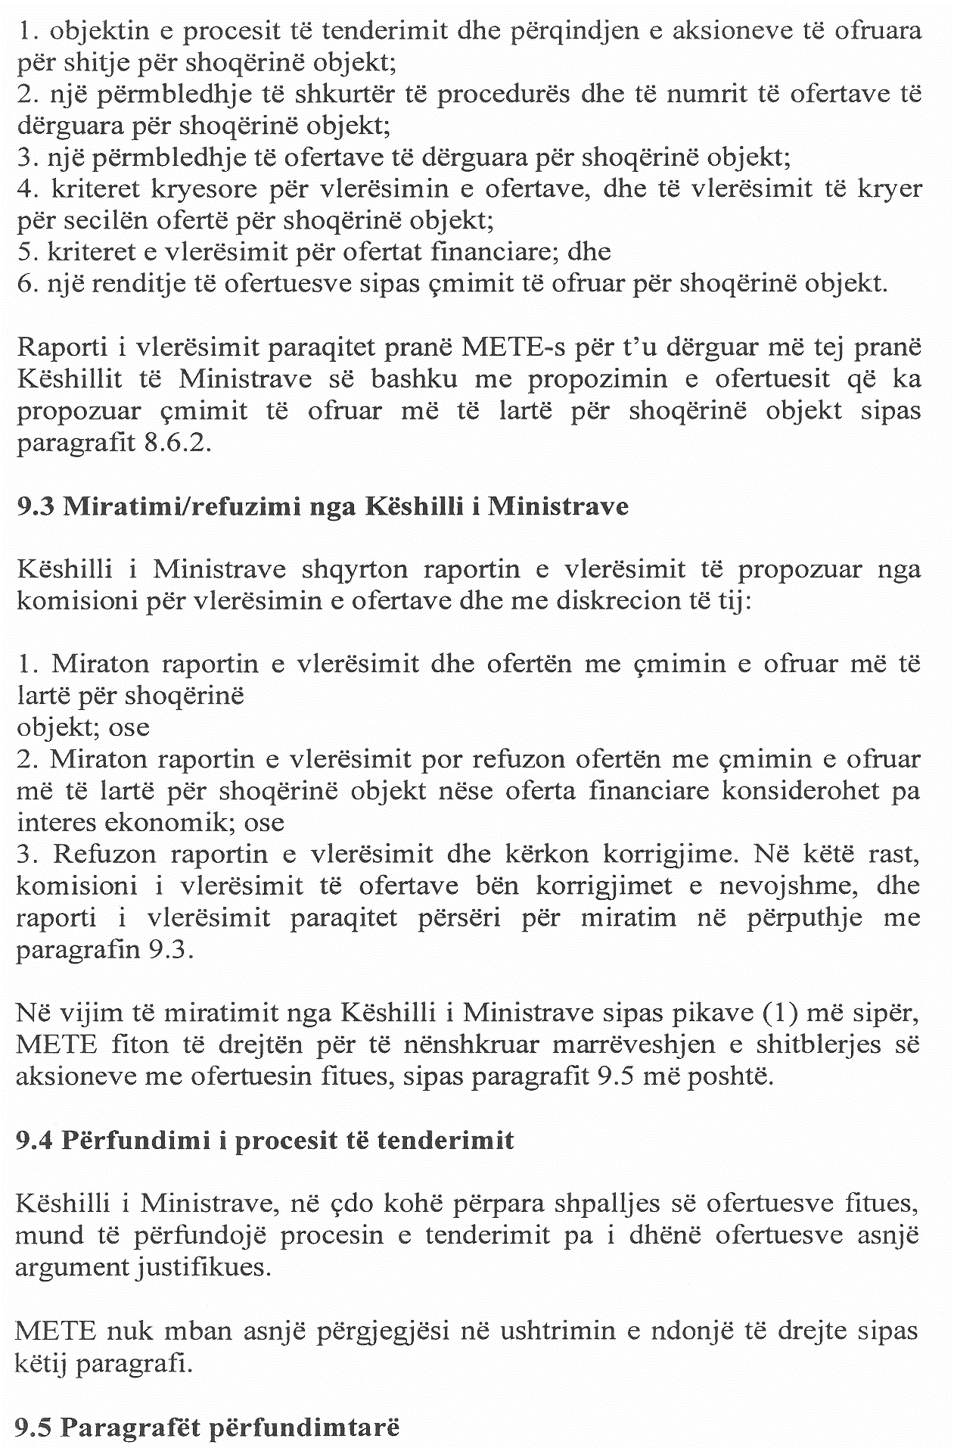

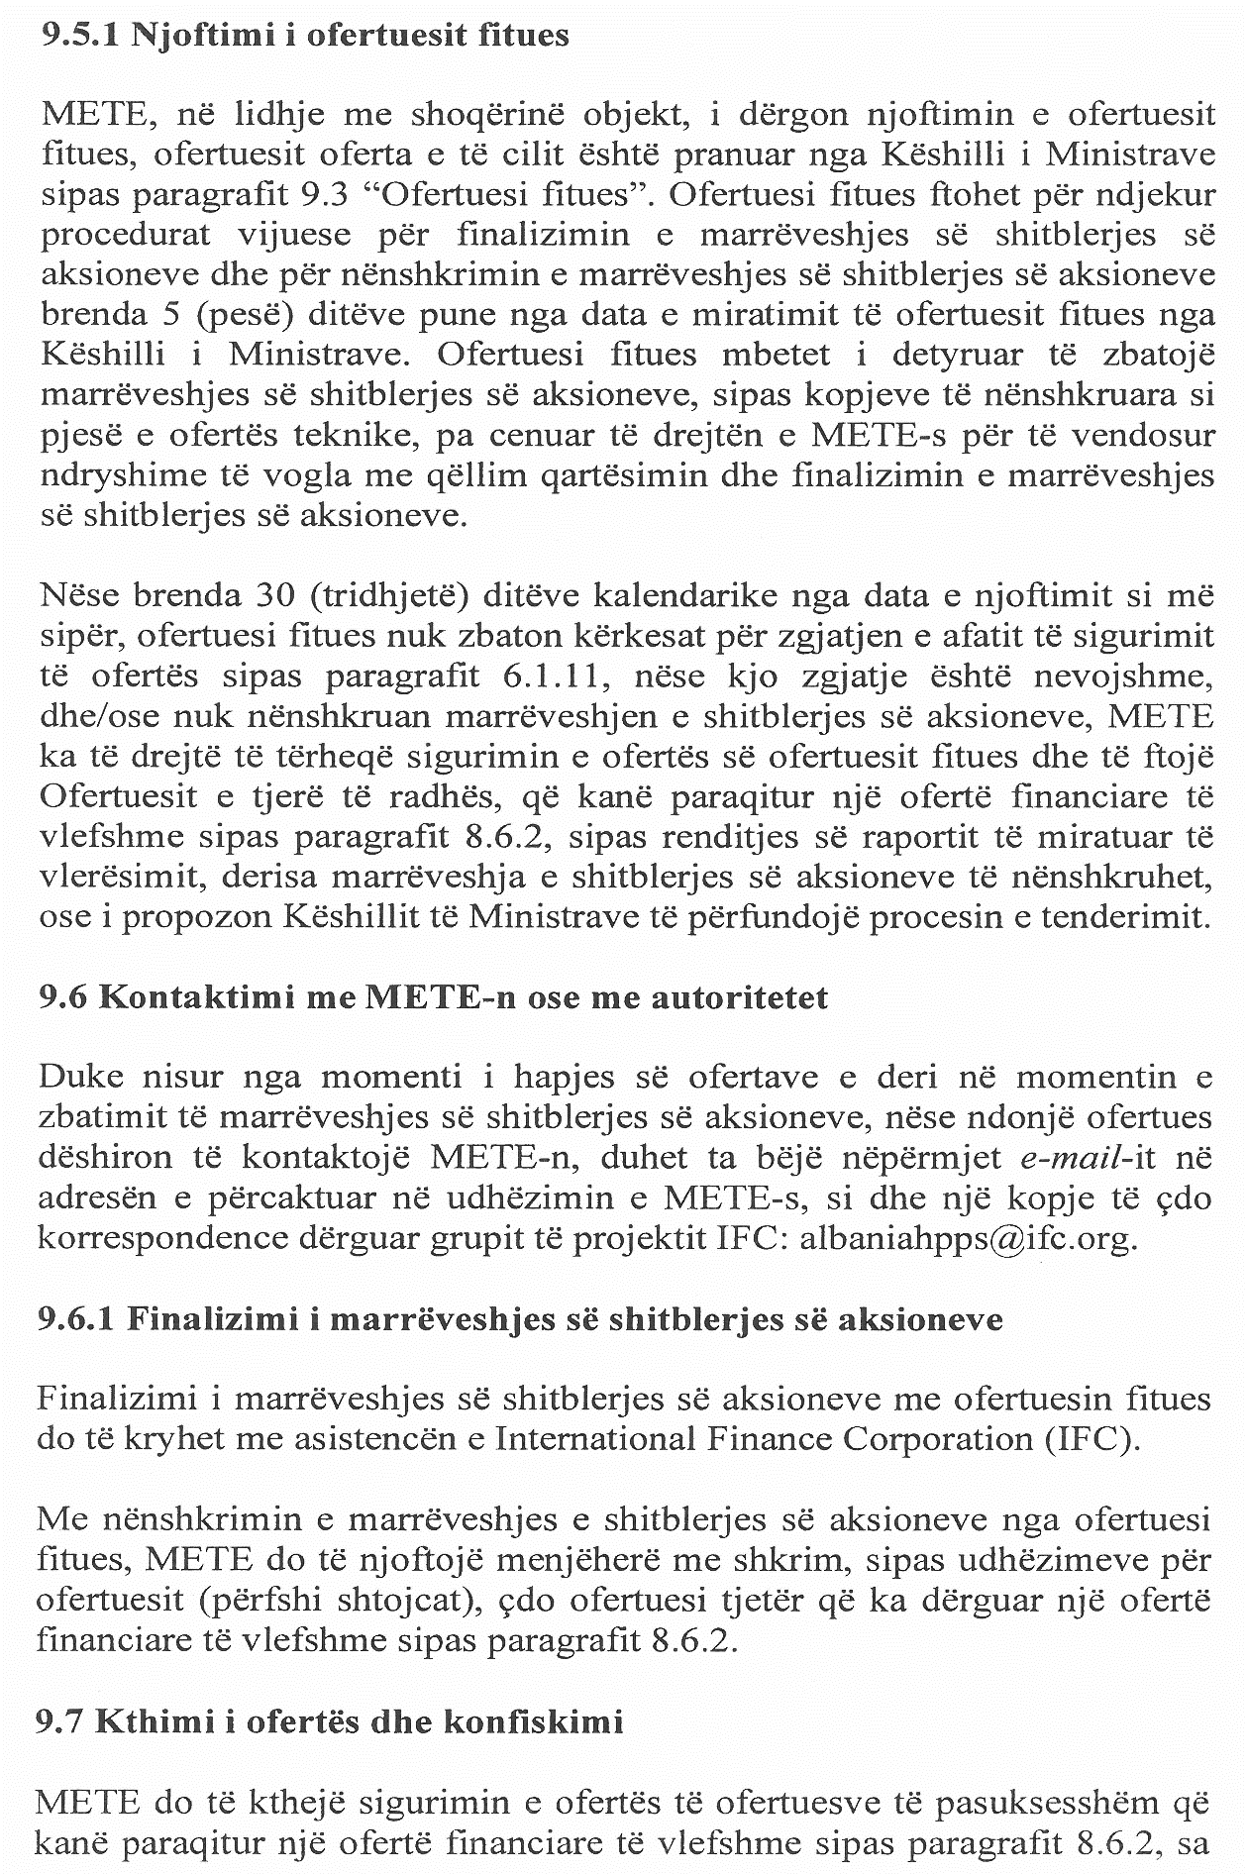

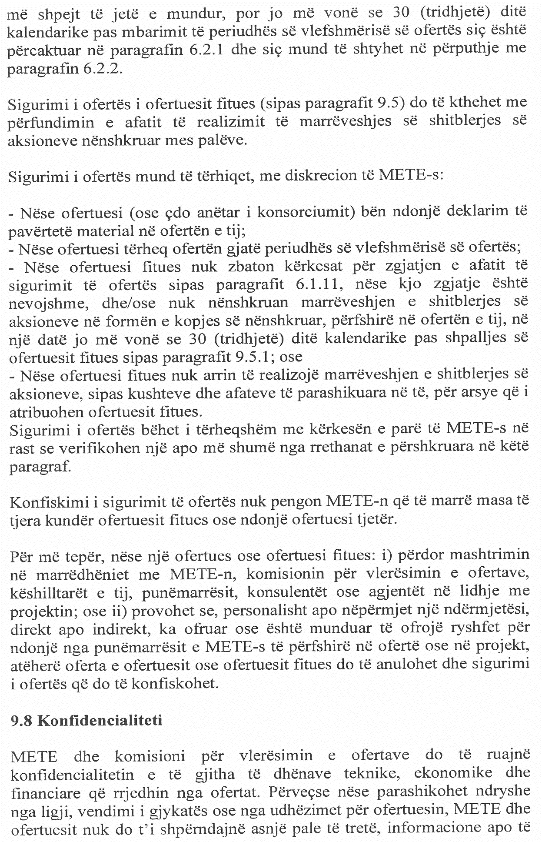

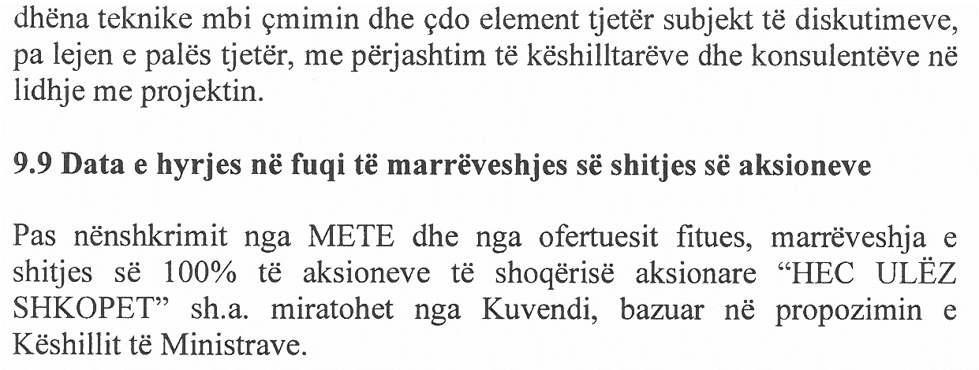

VENDIM

Nr. 682, datë 26.9.2012

PËR MIRATIMIN E LISTËS PARAPRAKE TË PRONAVE TË PALUAJTSHME PUBLIKE, SHTETËRORE, QË TRANSFEROHEN NË PRONËSI OSE NË PËRDORIM TË KOMUNËS SHËNGJIN TË QARKUT TË LEZHËS

Në mbështetje të nenit 100 të Kushtetutës dhe të neneve 3, 5 e 17 të ligjit nr. 8744, datë 22.2.2001 “Për transferimin e pronave të paluajtshme publike të shtetit në njësitë e qeverisjes vendore”, të ndryshuar, me propozimin e Ministrit të Brendshëm, Këshilli i Ministrave

VENDOSI:

1. Miratimin e listës paraprake të pronave të paluajtshme publike, shtetërore, që transferohen në pronësi ose në përdorim të komunës Shëngjin të qarkut të Lezhës, sipas lidhjes nr. 1, e cila i bashkëlidhet këtij vendimi.
Lista paraprake, sipas kërkesave të këshillit të kësaj komune, është pjesë e listës së inventarit të pronave të paluajtshme publike, shtetërore, që janë brenda juridiksionit territorial dhe administrativ të komunës Shëngjin, miratuar me vendimin nr. 504, datë 19.7.2006 të Këshillit të Ministrave “Për miratimin e listës së inventarit të pronave të paluajtshme shtetërore në komunën Shëngjin të qarkut të Lezhës”.
2. Ngarkohen Ministria e Brendshme dhe komuna Shëngjin për zbatimin e këtij vendimi.
Ky vendim hyn në fuqi pas botimit në Fletoren Zyrtare.

Kryeministri
Sali Berisha

Komuna Shëngjin Lidhja nr. 1

Numrat rendorë të pronave në listën e inventarit | Fusha e përdorimit të pronës | Lloji i transferimit
1-4 | Prona që përdoren për realizimin e programeve arsimore | Në pronësi
12-14 | Prona që përdoren për realizimin e funksioneve në shëndetin publik | Në pronësi
17-19 | Shërbim funeral | Në pronësi
5-10 | Prona që përdoren në fushën e zhvillimit ekonomik | Në pronësi
20,21 | Infrastrukturë (rrugë vendore) | Në pronësi
313,318,324,334,338,339-356 | Prona që përdoren për ushtrimin e funksioneve në fushën e bujqësisë dhe të ushqimit (kanale të treta dhe toka joproduktive) dhe objekte që kanë shërbyer në funksion të bujqësisë | Në pronësi
310, 311, 312, 314, 315, 316, 317, 319, 320 | Prona që përdoren për ushtrimin e funksioneve në fushën e bujqësisë dhe të ushqimit (toka produktive) | Në përdorim

VENDIM

Nr. 683, datë 26.9.2012

PËR NJË NDRYSHIM NË VENDIMIN NR. 249, DATË 6.3.2009 TË KËSHILLIT TË MINISTRAVE “PËR MIRATIMIN E LISTËS PËRFUNDIMTARE TË PRONAVE TË PALUAJTSHME PUBLIKE, SHTETËRORE, QË TRANSFEROHEN NË PRONËSI OSE NË PËRDORIM TË KOMUNËS DROPULL I POSHTËM TË QARKUT TË GJIROKASTRËS”

Në mbështetje të nenit 100 të Kushtetutës dhe të neneve 3 e 17 të ligjit nr. 8744, datë 22.2.2001 “Për transferimin e pronave të paluajtshme publike të shtetit në njësitë e qeverisjes vendore”, të ndryshuar, me propozimin e Ministrit të Brendshëm, Këshilli i Ministrave

VENDOSI:

1. Në listën bashkëlidhur vendimit nr. 249, datë 6.3.2009 të Këshillit të Ministrave, shtohen pronat me nr. 611 (gjashtëqind e njëmbëdhjetë) deri 750 (shtatëqind e pesëdhjetë), gjithsej 140 (njëqind e dyzet) prona, sipas lidhjes nr.1 dhe formularit, që i bashkëlidhen këtij vendimi dhe janë pjesë përbërëse e tij.
2. Ngarkohen Ministria e Brendshme, Kryeregjistruesi i Pasurive të Paluajtshme të Republikës së Shqipërisë dhe komuna Dropull i Poshtëm për zbatimin e këtij vendimi.
Ky vendim hyn në fuqi pas botimit në Fletoren Zyrtare.

Kryeministri
Sali Berisha

Komuna Dropull i Poshtëm Lidhja nr. 1

Numrat rendorë të pronave në listën e inventarit | Fusha e përdorimit të pronës | Lloji i transferimit
611-614, 616-617, 621-623, 701-704, 707, 710-711, 713, 715, 718, 720, 722, 749-750 | Infrastrukturë (sheshe, rrugë vendore, lulishte dhe shërbime publike) | Në pronësi
615, 618-620, 624-625, 655-656, 672-676, 678-689, 693-695, 708-709, 725-727, 729, 736, 737, 739-743, 745-747 | Prona që përdoren në fushën e bujqësisë dhe të ushqimit (toka joproduktive) | Në pronësi
705, 716-717 | Prona që përdoren në fushën e bujqësisë dhe të ushqimit (toka produktive) | Në përdorim
629-652, 657-663, 666-669, 690-692, 696-697, 712, 723-724, 728, 730-733, 738, 744 | Troje të lira dhe hapësira publike të pazëna ndërmjet ndërtesave ose objekteve të çdo lloji | Në përdorim

VENDIM

Nr. 684, datë 19.9.2012

PËR MIRATIMIN E LISTËS PARAPRAKE TË PRONAVE TË PALUAJTSHME PUBLIKE, SHTETËRORE, QË TRANSFEROHEN NË PRONËSI OSE NË PËRDORIM TË KOMUNËS QELËZ TË QARKUT TË SHKODRËS

Në mbështetje të nenit 100 të Kushtetutës dhe të neneve 2, 3 e 17 të ligjit nr. 8744, datë 22.2.2001 “Për transferimin e pronave të paluajtshme publike të shtetit në njësitë e qeverisjes vendore”, të ndryshuar, me propozimin e Ministrit të Brendshëm, Këshilli i Ministrave

VENDOSI:

1. Miratimin e listës paraprake të pronave të paluajtshme publike, shtetërore, që transferohen në pronësi ose në përdorim të komunës Qelëz të qarkut të Shkodrës, sipas lidhjes nr. 1, e cila i bashkëlidhet këtij vendimi.
Lista paraprake, sipas kërkesave të këshillit të kësaj komune, është pjesë e listës së inventarit të pronave të paluajtshme publike, shtetërore, që janë brenda juridiksionit territorial dhe administrativ të komunës Qelëz të qarkut të Shkodrës, miratuar me vendimin nr. 1177, datë 28.8.2008 të Këshillit të Ministrave “Për miratimin e listës së inventarit të pronave të paluajtshme shtetërore në komunën Qelëz të qarkut të Shkodrës”.
2. Ngarkohen Ministria e Brendshme dhe komuna Qelëz për zbatimin e këtij vendimi.
Ky vendim hyn në fuqi pas botimit në Fletoren Zyrtare.

Kryeministri
Sali Berisha

Komuna Qelëz Lidhja nr. 1

Numrat rendorë të pronave në listën e inventarit | Fusha e përdorimit të pronës | Lloji i transferimit
554 | Prona që përdoren për ushtrimin e funksioneve në fushën administrative | Në pronësi
555-561 | Prona që përdoren për realizimin e programeve arsimore | Në pronësi
562, 563 | Prona që përdoren për realizimin e funksioneve në shëndetin publik | Në pronësi
564-575 | Infrastrukturë (sheshe, rrugë vendore, lulishte dhe shërbime publike) | Në pronësi
576-585 | Varrezat publike | Në pronësi
586-592 | Prona që përdoren për ushtrimin e funksioneve në fushën e ujësjellës-kanalizimeve | Në pronësi
604-618 | Prona që përdoren për ushtrimin e funksioneve në fushën e bujqësisë dhe të ushqimit (toka produktive) | Në përdorim

VENDIM

Nr. 685, datë 3.10.2012

PËR MIRATIMIN E LISTËS SË INVENTARIT TË PRONAVE TË PALUAJTSHME SHTETËRORE NË KOMUNËN VËNDRESHË TË QARKUT TË BERATIT

Në mbështetje të nenit 100 të Kushtetutës dhe të pikës 3 të nenit 8 të ligjit nr. 8743, datë 22.2.2001 “Për pronat e paluajtshme të shtetit”, të ndryshuar, me propozimin e Ministrit të Brendshëm, Këshilli i Ministrave

VENDOSI:

1. Miratimin e listës së inventarit të pronave të paluajtshme shtetërore, që janë në juridiksionin territorial dhe administrativ të komunës Vëndreshë të qarkut të Beratit, sipas propozimit të paraqitur nga këshilli i kësaj komune.
Lista me 35 (tridhjetë e pesë) fletë, që i bashkëlidhet këtij vendimi, përfundon me numrin rendor 225 (dyqind e njëzet e pesë).
2. Ndryshimet që i bëhen listës gjatë periudhës së afishimit, të pasqyrohen në listën përfundimtare të pronave, e cila miratohet nga Këshilli i Ministrave.
Ky vendim hyn në fuqi menjëherë.

Kryeministri
Sali Berisha

VENDIM

Nr. 686, datë 3.10.2012

PËR MIRATIMIN E LISTËS SË INVENTARIT TË PRONAVE TË PALUAJTSHME SHTETËRORE NË KOMUNËN LESHNJË TË QARKUT TË BERATIT

Në mbështetje të nenit 100 të Kushtetutës dhe të pikës 3 të nenit 8 të ligjit nr. 8743, datë 22.2.2001 “Për pronat e paluajtshme të shtetit”, të ndryshuar, me propozimin e Ministrit të Brendshëm, Këshilli i Ministrave

VENDOSI:

1. Miratimin e listës së inventarit të pronave të paluajtshme shtetërore, që janë në juridiksionin territorial dhe administrativ të komunës Leshnjë të qarkut të Beratit, sipas propozimit të paraqitur nga këshilli i kësaj komune.
Lista me 13 (trembëdhjetë) fletë, që i bashkëlidhet këtij vendimi, përfundon me numrin rendor 213 (dyqind e trembëdhjetë).
2. Ndryshimet që i bëhen listës gjatë periudhës së afishimit, të pasqyrohen në listën përfundimtare të pronave, e cila miratohet nga Këshilli i Ministrave.
Ky vendim hyn në fuqi menjëherë.
Kryeministri
Sali Berisha

VENDIM

Nr. 687, datë 26.9.2012
PËR PËRCAKTIMIN E AUTORITETIT KONTRAKTUES PËR DHËNIEN E STATUSIT TË ZHVILLUESIT TË ZONËS EKONOMIKE NË ELBASAN

Në mbështetje të nenit 100 të Kushtetutës të ligjit nr. 9789, datë 19.7.2007 “Për krijimin dhe funksionimin e zonave ekonomike” dhe të neneve 4 pika 1 shkronja “g” e 5 pikat 1 e 3 të ligjit nr. 9663, datë 18.12.2006 “Për koncesionet”, të ndryshuar, me propozimin e Zëvendëskryeministrit dhe Ministër i Ekonomisë, Tregtisë dhe Energjetikës, Këshilli i Ministrave

VENDOSI:

1. Autoriteti kontraktues për kryerjen e procedurave ligjore për dhënien e statusit të zhvilluesit të zonës ekonomike në Elbasan është Ministria e Ekonomisë, Tregtisë dhe Energjetikës.
2. Sipërfaqet e lira dhe objektet shtetërore që shtrihen në zonën ekonomike Elbasan në administrim të:
- Uzinës 12 dhe Ni-Co;
- Ndërmarrjes së Prodhimit të Çeliqeve;
- Ndërmarrjes së Seleksionimit të Koksit dhe Metaleve;
- Kombinatit Energjetik sh.a.,
të jepen për zhvillimin e zonës ekonomike në Elbasan me çmimin 1 euro.
3. Ngarkohet Ministria e Ekonomisë, Tregtisë dhe Energjetikës për zbatimin e këtij vendimi.
Ky vendim hyn në fuqi pas botimit në Fletoren Zyrtare.
Kryeministri
Sali Berisha

